# Plano Estadual de Assistência Social do Estado do Acre

**2024-2027**

SECRETARIA DE ASSISTÊNCIA SOCIAL, DOS DIREITOS HUMANOS E DE POLÍTICAS PARA AS MULHERES

# SEASDHM

Plano Estadual de Assistência Social 2020-2023 |

**EXPEDIENTE**

**Gladson de Lima Cameli**

Governador do Estado do Acre

**Mailza Assis da Silva**

Vice-Governadora do Estado do Acre

**Mailza Assis da Silva**

Secretária de Estado de Assistência Social e Direitos Humanos

**Hilquias Almeida de Araújo**

Diretor de Política de Assistência Social

**Gabriel Maia Gelpke**

Presidente do Conselho Estadual de Assistência Social

**Comissão Responsável pela Análise e Revisão do Plano Estadual de Assistência Social – PEAS**

**Representante DEPPSB**

Marilcia da Silva Oliveira

Danielly Castelo Macedo de Freitas

**Representante DPSE**

Nair de Oliveira Barbosa Mamed

Emily Derze Dias

**Representante DEPCAD**

Ismael Dias Maia

Flávio Lacerda dos Santos

**Representante DEPSUAS**

Angela Maria de Oliveira Albuquerque

Cleiciany Lira Rufino

**Representante DEPHAB** Nagila de Souza Rocha

Iedna Chaves Bezerra

**Representante DEPFEAS**

Regiane de Lima Ferreira

Raimunda Nely de Souza Leal

**Representante DIPLAGE**

Rosimeyre Fonseca

**Representante CEAS**

Ivanete Rodrigues da Silva Paes Idelene Emília de Mello Menezes

**Coordenação**

Regiane de Lima Ferreira

Assessora Técnica - DIPAS

Plano Estadual de Assistência Social 2024-2027

**Sumário**

1. APRESENTAÇÃO ............................................................................................................................3
2. PROCESSO DE ELABORAÇÃO DO PLANO ESTADUAL DE ASSISTÊNCIA SOCIAL.......... 4
3. IDENTIFICAÇÃO ............................................................................................................................. 4

**3. 1. Órgão Gestor Estadual** ......................................................................................................... 4

**3. 2. Órgão Gestor da Assistência Social**.................................................................................. 5

**3.3. Conselho Estadual de Assistência Social - CEAS** ........................................................... 5

1. DIAGNÓSTICO SOCIOTERRITORIAL ......................................................................................... 5

**4. 1. Dados Demográficos e Populacionais** .............................................................................. 6

**4. 2. Dados da Rede Socioassistencial** ......................................................................................11

* + 1. **Cadastro Único para Programas Sociais**.................................................................. 111
    2. **Benefícios/Programas Socioassistenciais** ................................................................ 13

**4.2.3- Rede de Serviços do SUAS** .......................................................................................... 19

1. GESTÃO ESTADUAL.....................................................................................................................26
   1. **Estrutura administrativa do órgão gestor da Política de Assistência Social do Acre - SEASDHM**

...................................................................................................................................26

* 1. **– Recursos Humanos**...........................................................................................................333
  2. **- Serviços Desenvolvidos pelo Órgão Gestor Estadual SEASDHM**........................... 344

1. CONTROLE SOCIAL ................................................................................................................... 377
2. PANORAMA DA GESTÃO DO SUAS NO ESTADO DO ACRE ............................................. 377
3. APOIO À GESTÃO ...................................................................................................................... 388
   1. **Índice de Gestão Descentralizada do Programa Bolsa Família (IGD-PBF)** ............. 388
   2. **Índice de Gestão descentralizada do SUAS (IGD-SUAS)** ............................................ 399
4. DIRETRIZES DA POLÍTICA NACIONAL DE ASSISTÊNCIA SOCIAL.................................... 40
5. Objetivo geral ................................................................................................................................ 41
   1. **Objetivos específicos dos serviços**.................................................................................. 41
6. AÇÕES ESTRATÉGICAS............................................................................................................42
7. MECANISMOS E FONTES DE FINANCIAMENTO:................................................................ 61
8. MONITORAMENTO E AVALIAÇÃO..........................................................................................62
9. REFERÊNCIAS BIBLIOGRÁFICAS........................................................................................... 63 Plano Estadual de Assistência Social 2024-2027

**1. APRESENTAÇÃO**

A Secretaria de Estado de Assistência Social e Direitos Humanos, órgão gestor da Política Estadual de Assistência Social apresenta o Plano Estadual de Assistência Social 2024 - 2027, atendendo as recomendações legais estabelecidas pelos artigos 203 e 204 da Constituição Federal de 1988 (CF/88), no campo da Assistência Social, por meio da Lei Orgânica de Assistência Social (LOAS), Lei nº8.742, de 07 de dezembro de 1993, que define no Artigo 30, alínea III, que os Municípios, Estados e Distrito Federal instituam o Plano de Assistência Social, observando também a Resolução n°. 182, de 20 de julho de 1999, do Conselho Nacional de Assistência Social (CNAS).

O Plano Estadual de Assistência Social do Acre é um instrumento de planejamento estratégico que organiza, regula e norteia a execução da Política Nacional de Assistência Social – PNAS, dentro do Estado do Acre, na perspectiva do SUAS. A elaboração foi de responsabilidade do Órgão Gestor da Política Estadual, SEASDH, que o submete à aprovação do Conselho Estadual de Assistência Social, reafirmando o princípio democrático e participativo.

Seguindo as orientações da Norma Operacional Básica do Suas - NOB- Suas, este instrumento de planejamento deve conter as prioridades e metas estaduais, bem como, considerar as deliberações das Conferências de Assistência Social, as metas nacionais pactuadas, expressando o compromisso para o aprimoramento do SUAS. Também foi observado, na elaboração, o Plano Plurianual

* PPA e a Lei de Diretrizes Orçamentárias
* LDO, o que imprime legitimidade e viabilidade às ações propostas.

O Plano Estadual de Assistência Social – PEAS é elemento estratégico para implementação do SUAS no Estado do Acre. Apresenta o cenário acreano da Gestão do SUAS, Programas, Projetos, Diretrizes, Objetivos, Eixos de Atuação, Ações e Estratégias, Mecanismos, Fontes de Financiamento, Monitoramento e Avaliação.

Tal estratégia se faz necessária, compreendendo que em política pública não cabem improvisações, ações repentinas ou pontuais, sem comando, direção ou continuidade das ações.

1. **PROCESSO DE ELABORAÇÃO DO PLANO ESTADUAL DE ASSISTÊNCIA SOCIAL**

A Secretária de Estado de Assistência Social e dos Direitos Humanos - SEASDH publicou a Portaria SEASDH N° 137 de 07 de maio de 2024, criando comissão responsável para elaboração do Plano Estadual de Assistência Social. O processo obedeceu aos seguintes passos:

* + Avaliação do Plano anterior;
  + Reuniões com a comissão para discussão da metodologia e definição de agenda de trabalho;
  + Agenda de trabalho com os técnicos dos Departamentos para apresentação dos respectivos Planos de Ação;
  + Envio do plano com alterações/avaliações sugeridas;
  + Reunião com a comissão para apresentação do Plano junto ao CEAS e envio para deliberaç ão. **3. IDENTIFICAÇÃO**

|  |  |  |  |  |
| --- | --- | --- | --- | --- |
| **3. 1. Órgão Gest** | **or Estadual** |  |  |  |
| **Nome:** Gove | rno do Estado do Acre |  |  |  |
| **CGC/CNPJ:** 63.60 | 6.479/0001-24 |  |  |  |
| **Cidade:** Rio B  **UF:** AC | ranco |  |  |  |
| **Endereço:** Av. B | rasil nº 402 – Centro |  |  |  |
| **CEP:** 6990 | 0-100 |  |  |  |
| **Telefone:** 3223- | 8500 |  |  |  |
| **Fax:** 3223 | -8500 |  |  |  |
| **E-mail:** gabin | ete.governador@ac.gov.br |  |  |  |
| **Governador:** |  | Gladson | de | Lima |
|  |  |  |  |  |

Cameli

1. **2. Órgão Gestor da Assistência Social**

|  |  |  |
| --- | --- | --- |
| **Nome:** | | Secretaria de Estado de Assistência Social e dos Direitos Humanos  – SEASDH |
|  | **CGC/CNPJ:** | 33.863.850/0002-72 |
| **Cidade:** | | Rio Branco |
|  | **UF:** | AC |
| **Endereço:** | | Avenida nações unidas nº 2.731 |
|  | **CEP:** | 69918-172 |
| **Telefone:** | | 68 3226-2937 |
|  | **Fax:** | (68) 3226-2937 |
| **E -mail:** | | gabineteseasd.ac@gmail.com |
|
|  | **Secretária:** | Maria Zilmar da Rocha Almeida |

**3.3. Conselho Estadual de Assistência Social - CEAS Cidade:**

|  |  |
| --- | --- |
| **UF:** AC |  |
| **Endereço:** Av. Nações | Unidas, 2731 |
| **CEP:** 69918-172 |  |
| **Telefone:** 68 - 3227-4 | 269 |
| **Ato de Criação:** Lei do SUAS | 3.634 de 04 de junho de 2020. |
| **Data Publicação:** 09 de junh | o de 2020 |
| **Presidente:** Gabriel Mai | a Gelpke |
| **Secretária Executiva** Adeni Neve | s Silva |
|  |  |
| **4. DIAGNÓSTICO SOCIOTERRITORIAL** |  |

Rio Branco

O diagnóstico é uma análise interpretativa que possibilita a leitura de uma determinada realidade social.

O diagnóstico socioterritorial possibilita aos responsáveis e operadores da política de assistência social a apreenderem as particularidades do território sob o qual estão inseridos e detectarem as características e dimensões das situações de precarização

que vulnerabilizam e trazem riscos e danos aos cidadãos, à sua autonomia, socialização e ao Convívio familiar. O diagnóstico deve levantar além das dificuldades, também as potencialidades do lugar, o que possibilita ações estratégicas para fomentar estas potencialidades.

Por outro lado, o diagnóstico deve levantar a rede de proteção social no território, seja ela a rede referenciada da Assistência Social ou a rede das demais políticas públicas, possibilitando a leitura tanto das ofertas quanto das demandas.

Assim, a partir da identificação das particularidades do território e do conhecimento das famílias, os profissionais que atuam na política de assistência social podem formular estratégias com vistas à proteção social e a melhoria da qualidade de vida da população.

Os municípios possuem estruturas, realidades, dimensões territoriais e populacionais bem distintas, por isso, os diagnósticos devem ser personalizados, dialogando com as particularidades locais a fim de que a comunidade demande serviços segundo suas próprias características.

1. **1. Dados Demográficos e Populacionais**

O Acre é um dos 27 estados brasileiros, sendo o 16º em extensão territorial, com superfície de 164.173,429 km² e densidade demográfica de 5,06 habitantes por km². É dividido politicamente em cinco regionais, sendo elas: Alto Acre, Baixo Acre, Purus, Tarauacá/Envira e Juruá. A capital Rio Branco, situada na regional baixo acre, é a mais populosa, com 364.756 habitantes. O Estado acompanha a tendência nacional na distribuição de municípios por porte, com prevalência de municípios de Pequeno Porte I, conforme tabela a seguir.

*Tabela 1 – Total de municípios por porte*

|  |  |  |
| --- | --- | --- |
| **Porte** | **Nº de municípios** | **% de municípios** |
| Pequeno I | 15 | 68% |
| Pequeno II | 5 | 23% |
| Médio | 1 | 4% |
| Grande | 1 | 5% |
| **Total de municípios** | **22** | **100%** |

Fonte: IBGE – Censo Demográfico 2022.

Observa-se a predominância de municípios com até 20 mil habitantes, ou seja, de Pequeno Porte I, que representam 68% do total, seguido de Pequeno Porte II (de 20.001 a 50.000 hab.), com 5 municípios, representando 23% dos municípios acreanos. O município de Cruzeiro do Sul, com Porte Médio de população, entre 50.001 a 100.000 habitantes e a capital Rio Branco, com Grande Porte, com maior população do Estado.

*Tabela 2 – Total de população por município X zonas urbanas e rurais*

|  |  |  |  |
| --- | --- | --- | --- |
| **Municípios** | **Pop. Total**  **2020** | **% População** |  |
| **Urbana** | **Rural** |
| Acrelândia | 14.021 | 47 | 53 |
| Assis Brasil | 8.100 | 61 | 39 |
| Brasileia | 26.000 | 67 | 33 |
| Bujari | 12.917 | 44 | 56 |
| Capixaba | 10.392 | 45 | 55 |
| Cruzeiro do Sul | 91.888 | 70 | 30 |
| Epitaciolândia | 18.757 | 70 | 30 |
| Feijó | 35.426 | 51 | 49 |
| Jordão | 9.222 | 35 | 65 |
| Mâncio Lima | 19.294 | 58 | 42 |
| Manoel Urbano | 9.581 | 66 | 34 |
| Marechal Thaumaturgo | 17.093 | 28 | 72 |
| Plácido de Castro | 16.560 | 60 | 40 |
| Porto Acre | 16.693 | 13 | 87 |
| Porto Walter | 10.735 | 36 | 64 |
| Rio Branco | 364.756 | 92 | 08 |
| Rodrigues Alves | 14.938 | 30 | 70 |
| Santa Rosa do Purus | 6.723 | 40 | 60 |
| Senador Guiomard | 41.343 | 63 | 37 |
| Sena Madureira | 46.511 | 66 | 34 |
| Tarauacá | 43.467 | 54 | 46 |
| Xapuri | 18.243 | 64 | 36 |

Fonte: IBGE – Censo Demográfico 2022.

De acordo com IBGE 2022, a população residente do Acre está na posição 25º do ranking nacional com **830.018 habitantes**, sendo 414.686 mulheres e 415.332 homens A maioria da população reside em áreas urbanas (73%), já os moradores rurais somam 27%.

*Figura I – Pirâmide Etária*

## SEASDH

SECRETARIA DE ESTADO DE ASSISTÊNCIA SOCIAL E DIREITOS HUMANOS

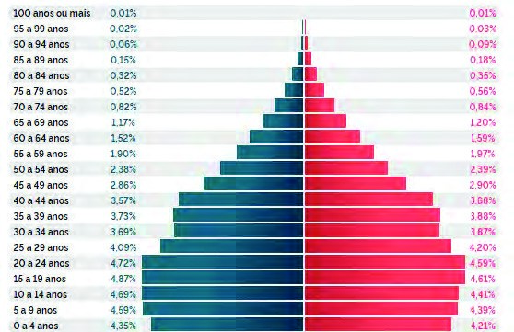

Fonte: IBGE – Censo Demográfico 2022.

Em relação a cor/raça, a população acreana é predominantemente parda com 66,3%, em sequência 21,4% se autodeclararam brancos, pretos 8,6% e 3,5% indígenas.

Dados da PNAD revelam que, no Estado há 698.000 pessoas em idade de trabalhar, porém 357.000 estão fora da força de trabalho. Considerando o recorte de pessoas maiores de quatorze anos, temos 311 mil pessoas ocupadas no Estado, revelando ainda que as maiores concentrações do trabalho principal se referem ao empregado com 68%, trabalhador que exerce atividade por conta própria 26%. É possível observar que 3% das pessoas ocupadas, possuem ocupação principal de trabalhador familiar auxiliar, ou seja, trabalha em ajuda a um morador do domicílio ou a parente, sem receber pagamento.

Cabe destacar que segundo a pesquisa, das pessoas ocupadas maiores de quatorze anos, 123.000 trabalhadores estão empregados no setor privado, entretanto somente 85.000 com carteira assinada.

*Gráfico 1 – Pessoa de 14 anos ou mais de idade, ocupadas na semana de referência, por ocupação no trabalho principal (mil pessoas), primeiro trimeste2024.*

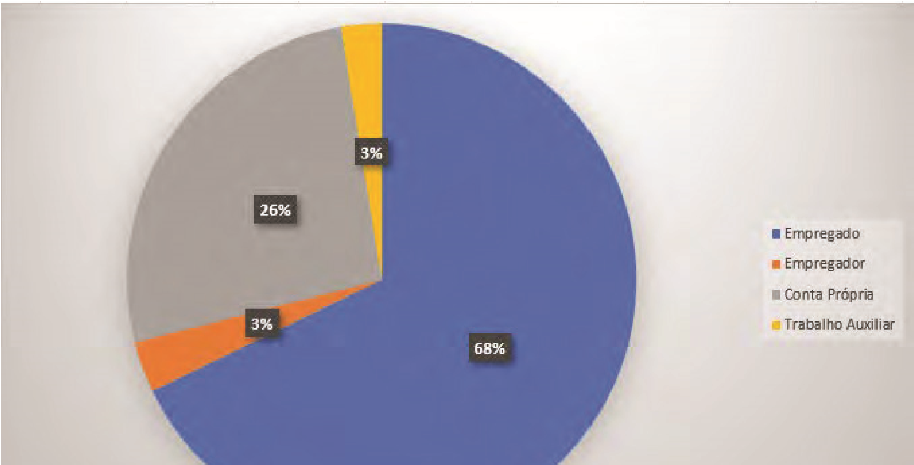

## SEASDH

SECRETARIA DE ESTADO DE ASSISTÊNCIA

SOCIAL E DIREITOS HUMANOS

Fonte: IBGE – Pesquisa Nacional por Amostra de Domicílios (PNAD), 1º trimestre,2024.

Os valores de rendimento médio recebidos por pessoas ocupadas maiores de quatorze anos no 1º trimestre de 2024 aumenta conforme a faixa etária, varia de R$ 859,00O na faixa etária de 14 a 17 anos, onde adolescentes ingressam no seu primeiro trabalho e R$ 3.018,00 para trabalhadores com idade igual ou maior a sessenta anos, conforme gráfico abaixo.

*Gráfico 2 – Rendimento médio mensal das pessoas de 14 anos ou mais de idade ocupada na semana de referência com rendimento de trabalho, habitualmente recebido no trabalho principal (reais), primeiro trimestre 2024.*

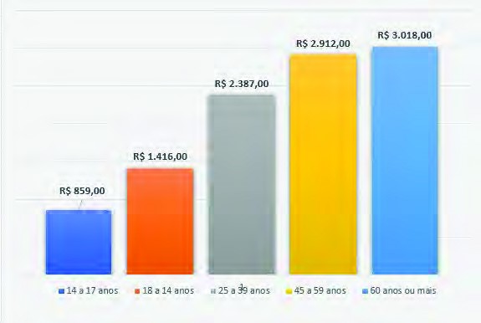

Fonte: IBGE – Pesquisa Nacional por Amostra de Domicílios (PNAD), 1º trimestre,2024.

A taxa de alfabetização do Estado do acre aumentou entre os anos de 2010 a 2022, entretanto continua abaixo da taxa nacional e regional, conforme gráfico abaixo:

*Gráfico 3 - Taxa de alfabetização das pessoas de 15 anos ou mais (%) por região e unidade da federação, em 2010 e 2022.*

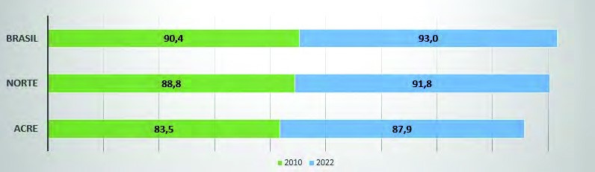

Fonte: IBGE – Censo Demográfico 2022.

Outra situação importante a ser considerada no estado do Acre refere-se à escolarização**.** De acordo com informações do IBGE 2022, **das 608.858 pessoas** *com 15 anos ou mais de idade*, 87,9% são alfabetizadas e 12,1% não alfabetizadas, correspondendo respectivamente um total 535.023 e *73.835* pessoas que ainda não sabem ler e escrever*.* Nos municípios com até 10 mil habitantes, Manoel Urbano possui maior quantidade de pessoas não alfabetizadas (1.823), seguido de Bujari (1.757), Porto Walter (1.302), Capixaba (1.198), Jordão (974), Santa Rosa (863) e Assis Brasil (810).

*Tabela 3 – Total de pessoas com 15 anos ou mais, alfabetizadas e não alfabetizadas*

|  |  |  |  |
| --- | --- | --- | --- |
| **Municípios Total Alfabetizados Não alfabetizados** | | | |
| Acrelândia | 10.180 | 8.994 | 1.186 |
| Assis Brasil | 5.511 | 4.701 | 810 |
| Brasiléia | 19.134 | 17.032 | 2.102 |
| Bujari | 9.375 | 7.618 | 1.757 |
| Capixaba | 7.615 | 6.417 | 1.198 |
| Cruzeiro do Sul | 67.084 | 57.856 | 9.228 |
| Epitaciolândia | 13.824 | 12.273 | 1.551 |
| Feijó | 23.874 | 18.467 | 5.407 |
| Jordão | 5.374 | 4.400 | 9.74 |
| Mâncio Lima | 13.538 | 11.408 | 2.130 |
| Manoel Urbano | 8.225 | 6.402 | 1.823 |
| Marechal Thaumaturgo | 11.001 | 8.490 | 2.511 |
| Plácido de Castro | 12.192 | 10.287 | 1.905 |
| Porto Acre | 12.231 | 10.272 | 1.959 |
| Porto Walter | 6.888 | 5.586 | 1.302 |
| Rio Branco | 280.126 | 260.631 | 19.495 |
| Rodrigues Alves | 10.362 | 8.285 | 2.077 |
| Santa Rosa do Purus | 3.818 | 2.955 | 863 |
| Senador Guiomard | 16.069 | 13.987 | 2.082 |
| Sena Madureira | 30.036 | 24.752 | 5.284 |
| Tarauacá | 29.001 | 22.768 | 6.233 |
| Xapuri | 13.400 | 11.442 | 1.958 |
| TOTAL | **608.858** | **535.023** | **73.835** |

Fonte: IBGE – Censo Demográfico 2022.

Dentre a população de 17.452 indígenas maiores de 15 anos, 13.266 são alfabetizados e 4.186 pessoas não sabem ler e

escrever, totalizando 23,99%.

*Gráfico 4 –Taxa de mortalidade infantil, período de 2010 a 2022.*

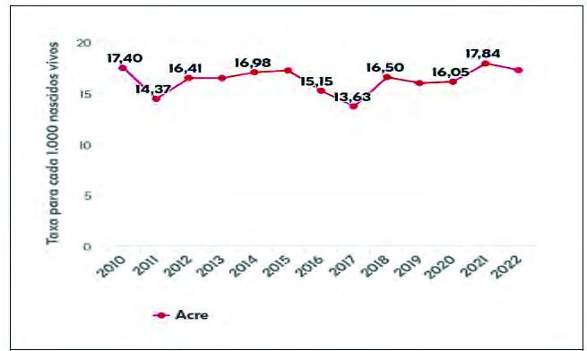

Fonte primária: Ministério da Saúde – DATASUS,2022. Fundação Maria Cecília Souto Vidigal

O estado do Acre apresenta queda da taxa de mortalidade infantil, para cada mil nascidos vivos entre os anos de 2021 a 2022, passando de 17,84 para 17,19. Entretanto se observa que, no período de 2018 a 2022 ocorreu aumento expressivo, alertando para necessidade de ampliação dos investimentos de programas de acompanhamento pré-natal e de assistência ao recém-nascido e estendê-los para os primeiros meses de vida, esse considerado o principal indicador de saúde pública pela Organização Mundial de Saúde.

**4. 2. Cadastro Único para Programas Sociais – Cad. Único**

O Cadastro Único é instrumento do governo federal que identifica e caracteriza as famílias de baixa renda, permitindo que os estados e municípios conheçam melhor a realidade socioeconômica da população, contribuindo assim com execução e melhoria das ações de proteção social.

De acordo com dados do Observatório do Cadastro Único, no mês de junho de 2024, constavam no cadastro único o total de **561.057 pessoas** inscritas, distribuídas entre **202.666 famílias**.

*Gráfico 5 –Total de Famílias Inscritas no Cad. Único por faixa de renda per capita1.*

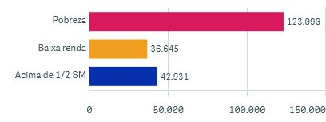

Fonte: MD

S. Observatório do Cadastro Único. Junho,2024.

1

Faixa de

Renda Per Capita: Pobreza (R$ 0,00 a R$ 218,00), Baixa Renda (R$ 219,00 a R$ 706,00)

Observa-se no *gráfico 05* que, do total de 202.666 famílias inscritas no cadastro único, 123.090 foram identificadas em situação de pobreza. Com a inclusão de famílias no Programa Bolsa Família, houve uma queda (*gráfico 6*) no número de famílias em situação de pobreza para 26.047 e aumentando nas faixas baixa renda e acima de ½ salário mínimo.

*Gráfico 6 - Total de Famílias Inscritas no Cad. Único por faixa de renda per capita pós PBF*

Fonte: MDS. Observatório do Cadastro Único. Junho,2024.

*Gráfico 7 - Total*

*de Pessoas Inscritas no Cad. Único, por sexo*

Fonte: MDS. Observatório do Cadastro Único. Junho,2024.

Considerando o sexo e raça/cor, a predominância é

de pessoas do sexo feminino e pessoas negras, conforme

*gráficos 7 e 8.*

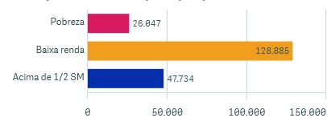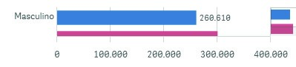

*Gráfico 8 - Total de Pessoas Inscritas no Cad. Único, por raça/cor*

Fonte: MDS. Observatório do Cadastro Único. Junho,2024.

*Gráfico 9 –Total de Pessoas Inscritas no Cad. Único, por faixa etária*

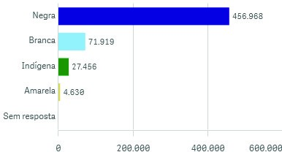

(10.484), assentado da reforma agrária (2.230) pescadores artesanais (1.584) e extrativistas (1.222).

Fonte: MDS. Observatório do Cadastro Único. junho,2024.

No

Cadastro Único podemos identificar os Grupos

Populacionais Tradicionais

Específicos - GPTE no território, o grupo com

maior número de famílias está relacionado ao meio ambiente, com a

predominância de agricultores familiares (13.460),

ribeirinho

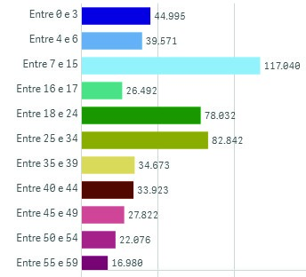

Identificado ainda no Cadastro Único, 6.709 famílias indígenas, 404 famílias em situação de rua e 163 famílias com marcação

de trabalho infantil.

*Gráfico 10 Total de Famílias por Grupo Populacional Tradicional Específico*

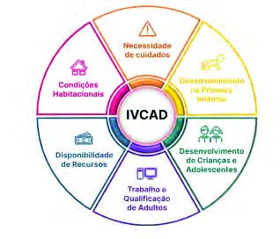

Fonte: MDS. Observatório do Cadastro Único. Junho,2024.

**4**

**. 2. 1 – Índice de Vulnerabilidade**

**das Famílias do Cadastro Único - IVCAD**

**Necessidades**

**de**

**Cuidados/NC**

-

São identificadas a presença de

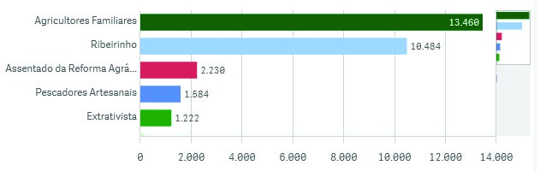

O

**IVCAD**

é

calculado

considerando as famílias com

cadastro atualizado em até 02

(

dois) anos e com renda mensal

de até meio salário mínimo por

pessoa.

**DIMENSÕES:**

crianças, de pessoas com deficiência e de idosos, contrapondo à capacidade da família de cuidar dessas pessoas ao identificar a proporção de adultos que potencialmente poderiam realizar o trabalho de cuidado.

**Desenvolvimento na Primeira Infância/DPI** - São sinalizados contextos em que essas crianças não frequentam creche ou préescola, assim como os casos em que essas crianças não são filhos ou enteados do responsável familiar.

**Desenvolvimento de Crianças e Adolescentes/DCA** - São sinalizadas situações de trabalho infantil de 7 a 15 anos de idade, além de contextos em que a criança/adolescente se encontra fora da escola ou com atraso escolar.

**Trabalho e Qualificação de Adultos/TQA** - São sinalizadas situações de baixa escolaridade e de inserção no setor informal ou em ocupações de baixa remuneração.

**Disponibilidade de Recursos/DR** - São sinalizadas situações em que a renda familiar mensal por pessoa fica abaixo de R$

218,00. Os dois primeiros indicadores (DR1 e DR2) consideram na renda familiar os benefícios BPC e PBF, enquanto os dois últimos (DR3 e DR4) computam uma renda familiar excluindo tais benefícios sociais.

**Condições Habitacionais/CH** - São sinalizadas situações de déficit habitacional, de baixa qualidade em termos de abrigabilidade e de baixo acesso a serviços.

*Gráfico 11 - Famílias com vulnerabilidade acima da média por dimensão (%) /Estado do Acre*

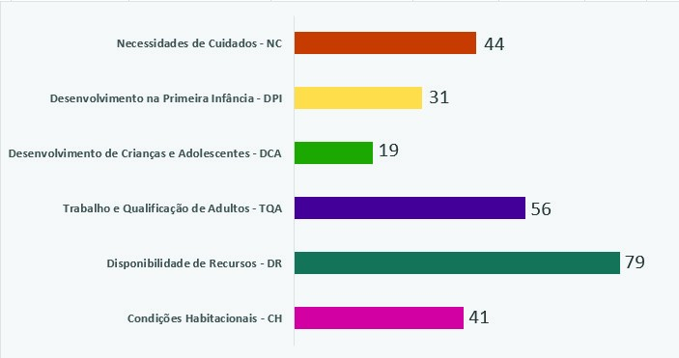

Fonte: MDS. Observatório do Cadastro Único. Junho,2024.

Considerando o universo de 138.850 famílias inscritas no Cadastro Único consideradas para cálculo[1] verifica-se que, a maior dimensão de vulnerabilidade refere-se a disponibilidade de recurso, com 79% de famílias, seguido de trabalho e qualificação de adultos (56%) e necessidade de cuidados de crianças, pessoas com deficiência e idosos (44%).

**VALOR DE INDICE POR DIMENSÃO POR MUNICÍPIO Referência 06/2024**

Acrelândia

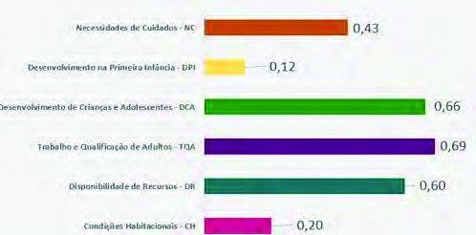

Número de Famílias consideradas para Cálculo: 2.554

|  |  |  |  |  |  |
| --- | --- | --- | --- | --- | --- |
| % de Famílias com vulnerabilidade acima da média por dimensão | | | |  |  |
| NC: 44% | DPI: 28% | DCA: 18% | TQA: 60% | DR: 77% | CH: 57% |

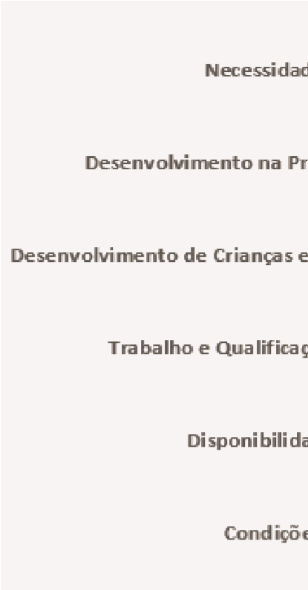 Assis Brasil

Número de Famílias consideradas para Cálculo: 1.947

|  |  |  |  |  |  |
| --- | --- | --- | --- | --- | --- |
| % de Famílias com vulnerabilidade acima da média por dimensão | | | |  |  |
| NC: 50% | DPI: 41% | DCA: 26% | TQA: 50% | DR: 80% | CH: 51% |

Brasiléia

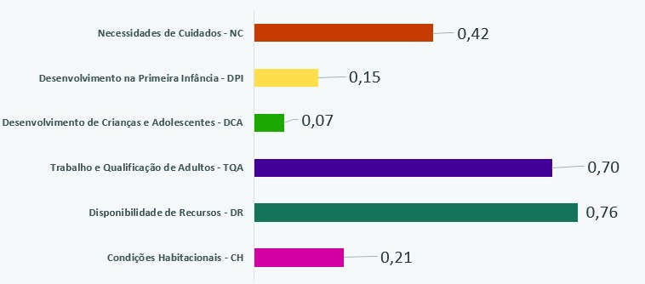

Número de Famílias consideradas para Cálculo: 5.178

|  |  |  |  |  |  |
| --- | --- | --- | --- | --- | --- |
| % de Famílias com vulnerabilidade acima da média por dimensão | | | |  |  |
| NC: 61% | DPI: 32% | DCA: 18% | TQA: 57% | DR: 43% | CH: 50% |

Bujari

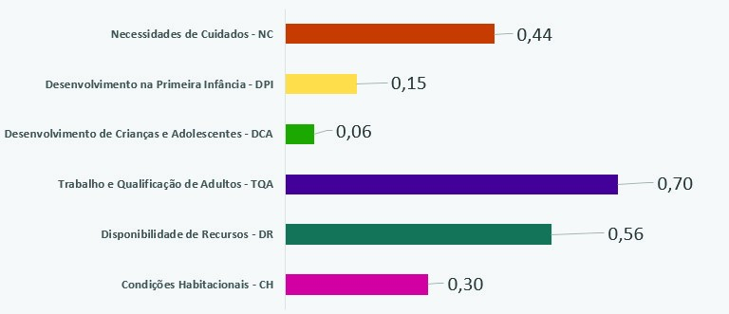

Número de Famílias consideradas para Cálculo: 2.171

|  |  |  |  |  |  |
| --- | --- | --- | --- | --- | --- |
| % de Famílias com vulnerabilidade acima da média por dimensão | | | |  |  |
| NC: 43% | DPI: 33% | DCA: 19% | TQA: 63% | DR: 73% | CH: 48% |

Capixaba

## SEASDH

SECRETARIA DE ESTADO DE ASSISTÊNCIA

SOCIAL E DIREITOS HUMANOS

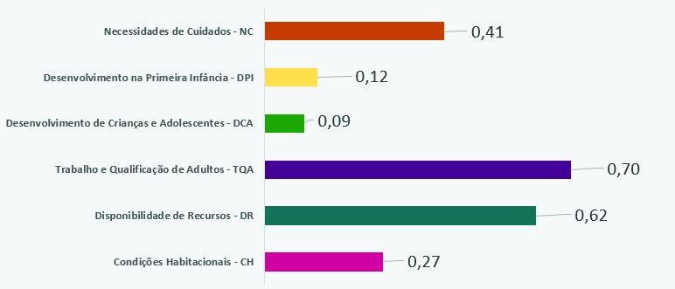

Número de Famílias consideradas para Cálculo: 2.297

|  |  |  |  |  |  |
| --- | --- | --- | --- | --- | --- |
| % de Famílias com vulnerabilidade acima da média por dimensão | | | |  |  |
| NC: 59% | DPI: 29% | DCA: 25% | TQA: 61% | DR: 77% | CH: 64% |

C

ruzeiro do Sul

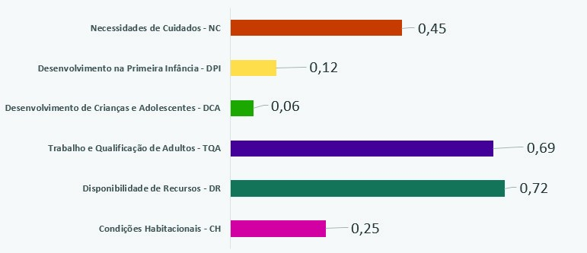

Número de Famílias consideradas para Cálculo: 14.471

|  |  |  |  |  |  |
| --- | --- | --- | --- | --- | --- |
| % de Famílias com vulnerabilidade acima da média por dimensão | | | |  |  |
| NC: 46% | DPI: 30% | DCA: 15% | TQA: 57% | DR: 82% | CH: 43% |

Epitaciol ândia

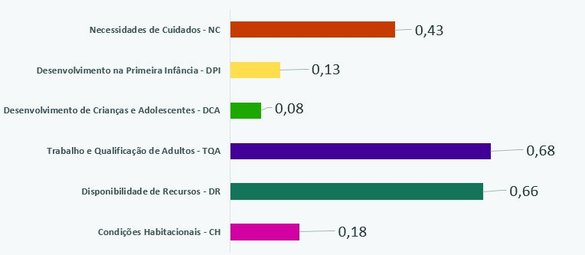

Número de Famílias consideradas para Cálculo: 2.765

|  |  |  |  |  |  |
| --- | --- | --- | --- | --- | --- |
| % de Famílias com vulnerabilidade acima da média por dimensão | | |  |  |  |
| NC: 43% | DPI: 29% | DCA: 22% | TQA: 55% | DR: 80% | CH: 46% |

Feijó

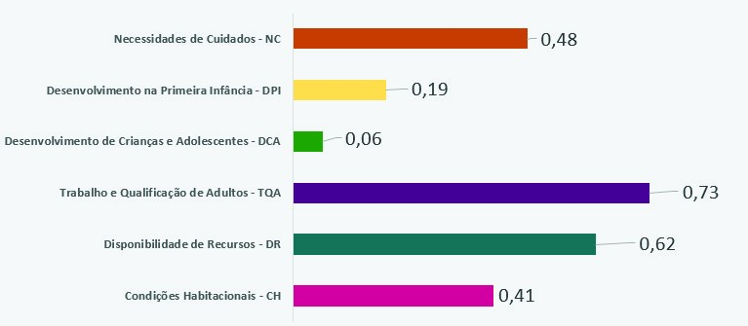

Número de Famílias consideradas para Cálculo: 5.749

|  |  |  |  |  |  |
| --- | --- | --- | --- | --- | --- |
| % de Famílias com vulnerabilidade acima da média por dimensão | | | |  |  |
| NC: 52% | DPI: 42% | DCA: 20% | TQA: 48% | DR: 79% | CH: 53% |

Jordão

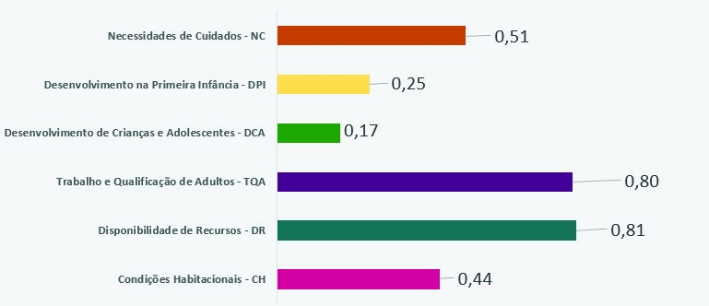

Número de Famílias consideradas para Cálculo: 1.731

|  |  |  |  |  |  |
| --- | --- | --- | --- | --- | --- |
| % de Famílias com vulnerabilidade acima da média por dimensão | | | |  |  |
| NC: 59% | DPI: 50% | DCA: 43% | TQA: 60% | DR: 59% | CH: 60% |

Mâncio Lima

Número de Famílias consideradas para Cálculo: 4.341

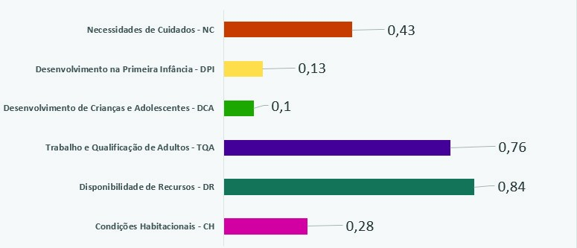

|  |  |  |  |  |  |
| --- | --- | --- | --- | --- | --- |
| % de Famílias com vulnerabilidade acima da média por dimensão | | | |  |  |
| NC: 55% | DPI: 24% | DCA: 20% | TQA: 45% | DR: 74% | CH: 41% |

Manoel Urbano

Número de Famílias consideradas para Cálculo: 2.743

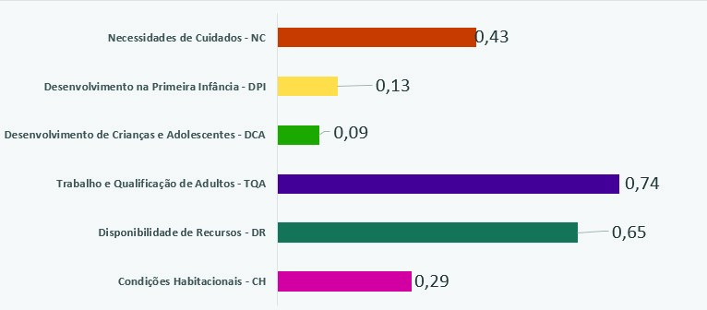

|  |  |  |  |  |  |
| --- | --- | --- | --- | --- | --- |
| % de Famílias com vulnerabilidade acima da média por dimensão | | | |  |  |
| NC: 43% | DPI: 31% | DCA: 24% | TQA: 50% | DR: 82% | CH: 45% |

Marechal

Thaumaturgo

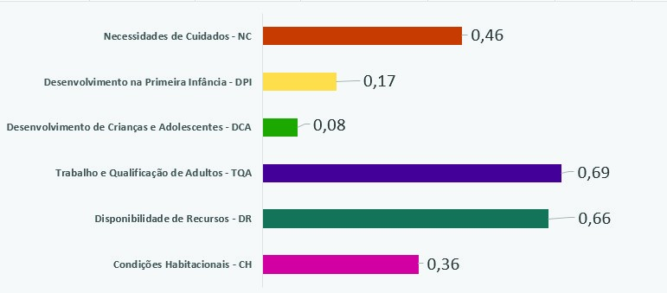

Número de Famílias consideradas para Cálculo: 3.817

|  |  |  |  |  |  |
| --- | --- | --- | --- | --- | --- |
| % de Famílias com vulnerabilidade acima da média por dimensão | | | |  |  |
| NC: 48% | DPI: 38% | DCA: 22% | TQA: 60% | DR: 88% | CH: 41% |

Plácido de

Castro

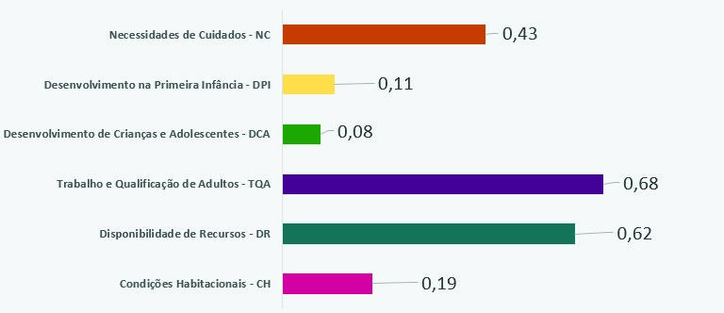

Número de Famílias consideradas para Cálculo: 2.689

|  |  |  |  |  |  |
| --- | --- | --- | --- | --- | --- |
| % de Famílias com vulnerabilidade acima da média por dimensão | | | |  |  |
| NC: 62% | DPI: 28% | DCA: 20% | TQA: 56% | DR: 76% | CH: 52% |

Porto Acre

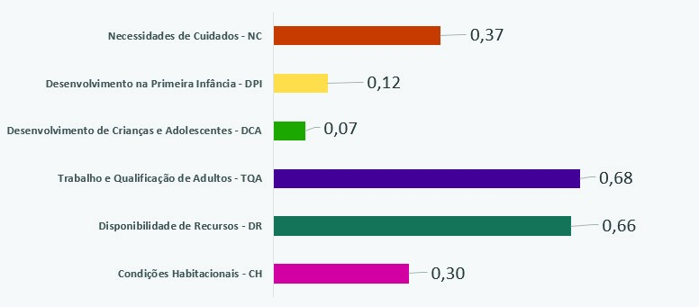

Número de Famílias consideradas para Cálculo: 5.181

|  |  |  |  |  |  |
| --- | --- | --- | --- | --- | --- |
| % de Famílias com vulnerabilidade acima da média por dimensão | | | |  |  |
| NC: 51% | DPI: 26% | DCA: 19% | TQA: 58% | DR: 85% | CH: 46% |

Port alter

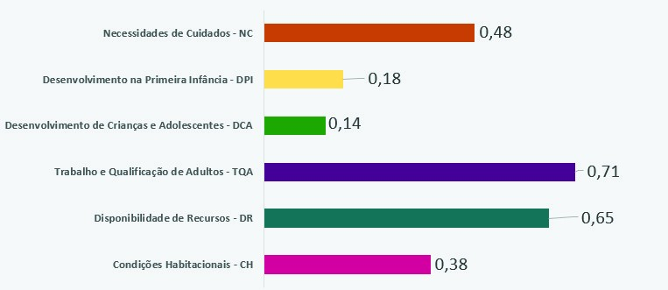

Número de Famílias consideradas para Cálculo: 2.117

|  |  |  |  |  |  |
| --- | --- | --- | --- | --- | --- |
| % de Famílias com vulnerabilidade acima da média por dimensão | | | |  |  |
| NC: 53% | DPI: 42% | DCA: 36% | TQA: 67% | DR: 86% | CH: 50% |

Rio Branco

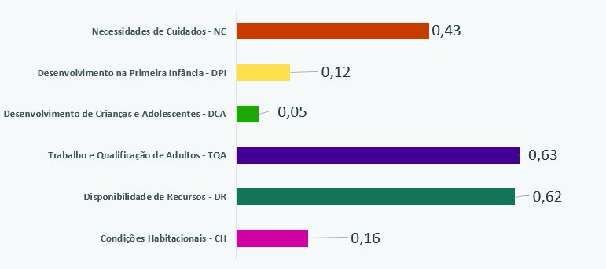

Número de Famílias consideradas para Cálculo: 48.781

|  |  |  |  |  |  |
| --- | --- | --- | --- | --- | --- |
| % de Famílias com vulnerabilidade acima da média por dimensão | | | |  |  |
| NC: 43% | DPI: 28% | DCA: 14% | TQA: 43% | DR: 74% | CH: 31% |

Rodrigues Alves

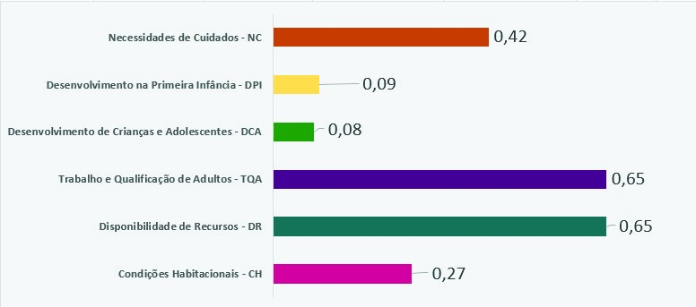

Número de Famílias consideradas para Cálculo: 3.311

|  |  |  |  |  |  |
| --- | --- | --- | --- | --- | --- |
| % de Famílias com vulnerabilidade acima da média por dimensão | | | |  |  |
| NC: 61% | DPI: 24% | DCA: 20% | TQA: 51% | DR: 85% | CH: 56% |

Purus

Santa Rosa

Número de Famílias consideradas para Cálculo: 1.201

Sena

Madureir

a

% de Famílias com vulnerabilidade acima da média por dimensão

NC: 58%

DPI: 48%

DCA: 36%

TQA: 52%

DR: 66%

CH: 58%

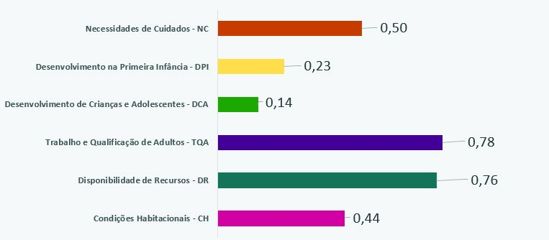

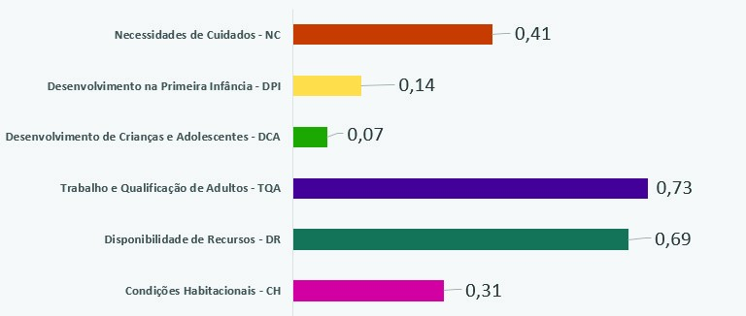

Número de Famílias consideradas para Cálculo: 9.257

|  |  |  |  |  |  |
| --- | --- | --- | --- | --- | --- |
| % de Famílias com vulnerabilidade acima da média por dimensão | | | |  |  |
| NC: 57% | DPI: 31% | DCA: 21% | TQA: 44% | DR: 85% | CH: 49% |

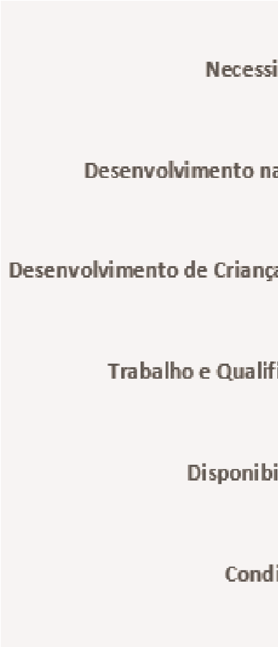Senador

Guiomard

Número de Famílias consideradas para Cálculo: 3.960

|  |  |  |  |  |  |
| --- | --- | --- | --- | --- | --- |
| % de Famílias com vulnerabilidade acima da média por dimensão | | | |  |  |
| NC: 59% | DPI: 27% | DCA: 56% | TQA: 56% | DR: 77% | CH: 31% |

Tarauacá

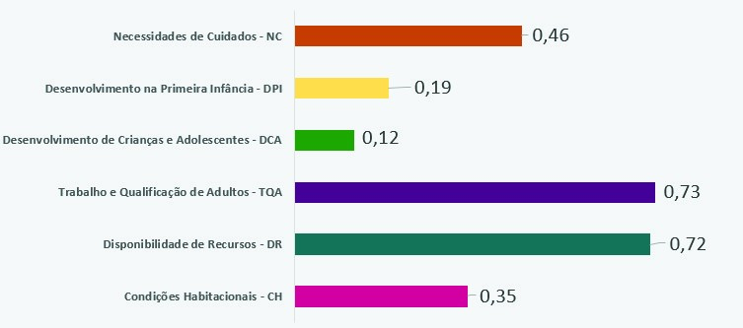

Número de Famílias consideradas para Cálculo: 9.418

|  |  |  |  |  |  |
| --- | --- | --- | --- | --- | --- |
| % de Famílias com vulnerabilidade acima da média por dimensão | | | |  |  |
| NC: 49% | DPI: 41% | DCA: 32% | TQA: 45% | DR: 84% | CH: 52% |

uri

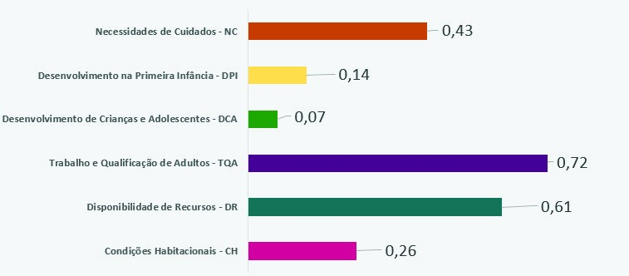

Número de Famílias consideradas para Cálculo: 3.171

|  |  |  |  |  |  |
| --- | --- | --- | --- | --- | --- |
| % de Famílias com vulnerabilidade acima da média por dimensão | | | |  |  |
| NC: 43% | DPI: 33% | DCA: 20% | TQA: 44% | DR: 77% | CH: 50% |

O

índice

de cada dimensão é construído a partir da média dos indicadores que compõem a dimensão. Já o IVCAD resulta da média dos seis índices das dimensões. O IVCAD varia entre 0 e 1: quanto maior a vulnerabilidade social mais próxima de 1 será seu resultado.

**4. 3. Dados da Rede Socioassistencial**

A Rede Socioassistencial é consolidada por meio da oferta de um conjunto de serviços, programas, projetos e benefícios que compõem o Sistema Único de Assistência Social (SUAS) e são prestados diretamente ao cidadão.

Os princípios e diretrizes devem assegurar garantias sociais, como Segurança de Acolhida; Segurança de Sobrevivência e Renda; Segurança de Convívio e Convivência. Estão voltadas para o atendimento de todos que se encontram em situação de privação, vitimização, exploração, vulnerabilidade, exclusão pela pobreza, risco pessoal e social.

A Vigilância Socioassistencial como uma das funções da política de assistência social, deve fornecer informações que contribuam para que as equipes dos serviços socioassistenciais avaliem sua própria atuação e ampliem o

conhecimento das equipes dos serviços socioassistenciais sobre as características da população e do território de forma a melhor atender às necessidades e demandas existentes; por intermédio da produção, sistematização, análise e disseminação de informações territorializadas.

**4.3.1 - Equipamentos da rede**

A Política de Assistência Social é destinada a quem dela necessitar, e por isso pode ser acessada por qualquer pessoa presente no território nacional que se encontre, mesmo que eventualmente, com a necessidade de acessar algum serviço ou benefício, ou mesmo participar de algum programa socioassistencial ofertado no território em que se encontra.

No Estado do Acre há uma ampla rede de equipamentos públicos, entretanto, para atender de forma mais efetiva as demandas dos territórios municipais, há necessidade de ampliar os equipamentos da política de assistência social, principalmente da proteção social especial que tem como foco, o atendimento e acompanhamento das famílias com direitos violados.

Destacamos abaixo, a rede de equipamentos públicos existente nos municípios do estado:

* CRAS – Centro de Referência de Assistência Social;
* CREAS – Centro de Referência Especializado de Assistência Social;
* Centro POP – Centro de Referência Especializado para População de Rua;
* Unidades de Acolhimento – Abrigo Institucional, Casa Lar e Casa de Passagem

**A Proteção Social Básica** tem a finalidade de prevenir situações de risco por meio do desenvolvimento de potencialidades e aquisições, bem como visa o fortalecimento dos vínculos familiares e comunitários.

Os serviços de proteção social básica são executados nos Centros de Referência de Assistência Social – CRAS. No total são 29 CRAS distribuídos entre os 22 municípios, sendo a capital Rio Branco com maior número de equipamentos (08) para atendimento estimado de 413.418 pessoas residentes no município (grande porte).

Serviço de Proteção Integral à Família – PAIF

Serviços Ofertados

**29**

**CRAS**

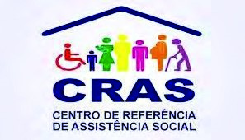

Serviço de Convivência e Fortalecimento de Vínculos – SCFV

Serviço de Proteção Social Básica para

Pessoas com Deficiência e Idosos

Os Centros de Convivência são espaços que promovem

atividades em grupo com crianças, adolescentes, adultos e idosos. São

administrados pelo poder público municipal e estão vinculados aos Centros de Referência de Assistência Social – CRAS. No Estado contabilizam 21 Centros de Convivência ativos, distribuídos nos municípios: Assis Brasil (1), Brasiléia (2), Cruzeiro do Sul (10), Marechal Thaumaturgo (1), Plácido de Castro (1), Rio Branco (1), Rodrigues Alves (1), Senador Guiomard (1) e Tarauacá (3).

**A Proteção Social Especial** tem como objetivo promover ações socioassistenciais às famílias e indivíduos que se encontram em situação de risco pessoal e social, por ocorrência de abandono, maus tratos físicos e/ou psíquicos, abuso sexual, uso de substâncias psicoativas, cumprimento de medidas socioeducativas, situação de rua, situação de trabalho infantil, entre outras.

### SEASDH

SECRETARIA DE ESTADO DE ASSISTÊNCIA

SOCIAL E DIREITOS HUMANOS

Os Serviços de Proteção Especial de Média Complexidade são realizados pelas equipes dos Centros de Referência

Especializados de Assistência Social – CREAS. Destacamos que no estado contabilizamos 13 CREAS, distribuídos em 12 municípios.

**13**

**CREAS**

O Centro de Referência Especializado para

População em Situação

de Rua

constitui-se

em uma unidade de referência

Social

Proteção

da

Serviço de Proteção

e Atendimento

Especializado

à

e

Famílias

Indivíduos – PAEIF;

Serviço de Abordagem Social;

a

Social

de

Proteção

Serviço

Adolescentes em Cumprimento de

Socioeducativa

de

Medida

Liberdade Assistida e de Prestação

de Serviços à Comunidade;

Serviço de Proteção Social Especial

para

com

Deficiência,

Pessoas

Idosas e suas Famílias;

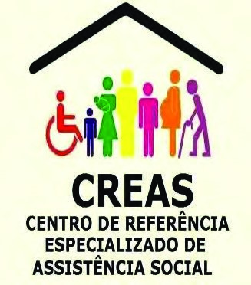

Especial de Média Complexidade. É ofertado para pessoas que utilizam as

ruas como espaço de moradia e/ou sobrevivência e tem finalidade de assegurar atendimento e atividades direcionadas para o desenvolvimento de sociabilidades, nas perspectivas de fortalecimento de vínculos interpessoais e / ou familiares que oportunizem a construção de novos projetos de vida. No estado, o serviço é ofertado pelo município de Rio Branco.



**01**

**Centro POP**

Os Serviços de Proteção Especial de Alta Complexidade são ofertados por meio do

acolhimento, destinados a famílias e/ou

Serviço Especializado para Pessoas em Situação

de Rua.

indivíduos com vínculos familiares rompidos ou fragilizados, a fim de garantir proteção integral. A organização do serviço deve garantir privacidade, o respeito aos costumes, às tradições e às diversidades de: ciclo de vidas, arranjos familiares, raça/etnia, religião, gênero e orientação sexual. No Estado são 22 unidades de acolhimento distribuídas nas seguintes modalidades: Adultos e famílias, Mulheres em Situação de Violência, Idosos, Criança e Adolescente e Unidade Serviço de Acolhimento Familiar.

**22 Unidades de Acolhimento**

05 Unidades de Acolhimento para Adultos e Famílias;

05 Unidades de Acolhimento para Idosos



02 Unidades de Acolhimento para Mulheres em Situação de Violência

09 Unidades de Acolhimento para Crianças e Adolescentes; 01 Unidade de Acolhimento _ Serviço de Acolhimento

Familiar.

Assistida e de Prestação de Serviços à Comunidade;

### SEASDH

SECRETARIA DE ESTADO DE ASSISTÊNCIA

SOCIAL E DIREITOS HUMANOS

*Figura 2 – Municípios com Unidades de Acolhimento*

Assis Brasil: 01 Unidade de Acolhimento para Adultos e

Famílias (migrantes)

Brasiléia: 01 Unidade de Acolhimento para Idosos; 01 unidades de Acolhimento para Crianças e Adolescentes;

Cruzeiro do Sul: 01 Unidade de Acolhimento para

Mulheres em Situação de Violência; 01 Unidade de Acolhimento para Idosos; Epitaciolândia: 01 Unidade de Acolhimento para Adultos e Famílias (migrantes); **4.4 – Serviços e Benefícios**

Plácido de Castro: 01 unidades de Acolhimento para Crianças e Adolescentes

Rio Branco: 06 unidades de Acolhimento para Crianças e Adolescentes; 03 Unidades de Acolhimento para Adultos

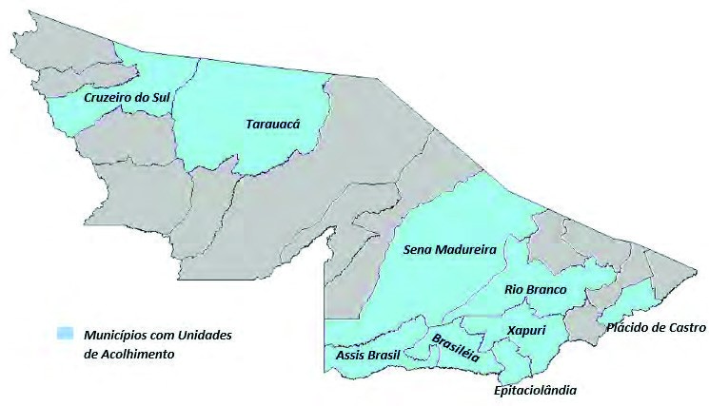 *4.4.1– Serviço de Proteção e Atendimento Integral à Família - PAIF*

e Famílias; 01 Unidade de Acolhimento para Idosos; 01

Unidade de Acolhimento para Mulheres em Situação de O Serviço de Proteção e Atendimento Integral à Família - PAIF consiste no trabalho social com famílias, de caráter continuado,

Violência; com a finalidade de fortalecer a função protetiva das famílias, prevenir a ruptura dos seus vínculos, promover seu acesso e usufruto de direitos e contribuir na melhoria de sua qualidade de vida. Prevê o desenvolvimento de potencialidades e aquisições das famílias e o Sena Madureira: 01 unidades de Acolhimento para

Crianças e Adolescentes;

fortalecimento de vínculos familiares e comunitários, por meio de ações de caráter preventivo, protetivo e proativo. Os trabalhos sociais do PAIF devemTarauacá: 01 utilizar-se também de ações nas áreas culturais para o cumprimento de seus objetivos, de modo a ampliar universo unidades de Acolhimento para Crianças e informacional e proporcionar novas vivências às famílias usuárias do serviço. As ações do PAIF não devem possuir caráter terapêutico.Adolescentes; 01 Unidade de Acolhimento para Idosos;

Os serviços de proteção social básica são executados nos Centros de Referência de Assistência Social – CRAS. Segue Xapuri: 01 unidades de Acolhimento para Idosos.

informações de atendimentos e acompanhamentos realizados pelas equipes dos 29 CRAS no Estado.

*Gráfico 12 – Novas Famílias inseridas no acompanhamento do PAIF*

Fonte: MDS. Relatório Mensal de Atendimento – RMA/CRAS

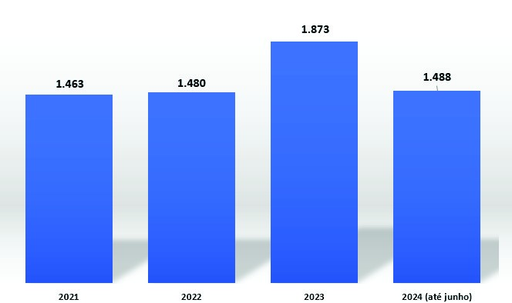

*Gráfico 13 – Total de Atendimentos Individualizados*

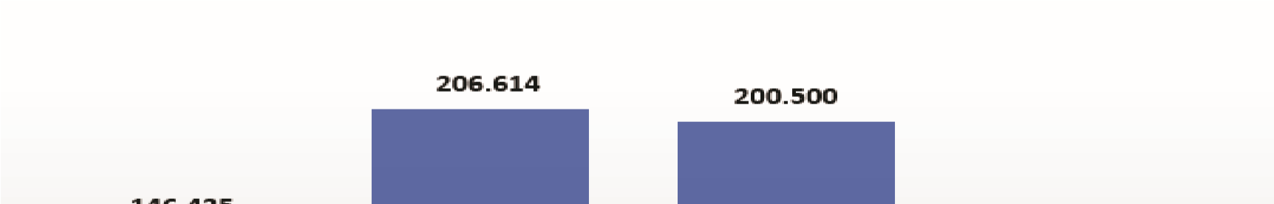

## SEASDH

SECRETARIA DE ESTADO DE ASSISTÊNCIA

SOCIAL E DIREITOS HUMANOS

Fonte: MDS. Relatório Mensal de Atendimento – RMA/CRAS

Os dados quantitativos referentes aos acompanhamentos e atendimentos realizados no PAIF, materializam o trabalho social com famílias realizado pelos municípios às famílias do território. Neste sentido, ressaltamos a importância da realização da prestação de apoio técnico ao ente municipal visando a qualificação e aprimoramento das referidas informações com objetivo que possam repercutir de modo fidedigno à realidade

*Gráfico 14 – Total de Visitas Domiciliares*

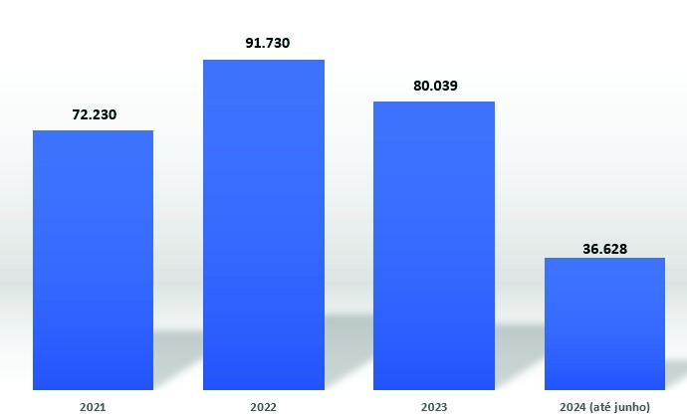

Fonte: MDS. Relatório Mensal de Atendimento – RMA/CRAS

Considerando o ano em curso, observa-se referente à quantidade de visitas domiciliares realizadas pelos CRAS em âmbito estadual, há uma constância em sua execução, compreendendo ainda como instrumento técnico de promoção das atividades envolvendo serviços, benefícios e programas da Proteção Social Básica nos territórios

*4.4.2– Serviço de Convivência e Fortalecimento de Vínculos - SCFV*

O Serviço de Convivência e Fortalecimento de Vínculos no estado é composto por

479 grupos, totalizando 8.830 usuários ativos.

### SEASDH

SECRETARIA DE ESTADO DE ASSISTÊNCIA

SOCIAL E DIREITOS HUMANOS

Serviço realizado em grupos, organizado a partir de percursos, de modo a garantir aquisições progressivas aos seus usuários, de acordo com o seu ciclo de vida, a fim de complementar o trabalho social com famílias e prevenir a ocorrência de situações de risco social. Forma de intervenção social planejada que cria situações desafiadoras, estimula e orienta os usuários na construção e reconstrução de suas histórias e vivências

Fonte: MDS.SISC, julho

2024

Organiza-se de modo a ampliar trocas culturais e

de vivências, desenvolver o sentimento de pertença e

de identidade, fortalecer vínculos familiares e incentivar

a socialização e a convivência comunitária. Possui

caráter preventivo e proativo, pautado na defesa e

afirmação

dos direitos e no desenvolvimento de

capacidades e potencialidades, com vistas ao alcance

AC

**479**

Grupos

**8.830**

Usuários

individuais e coletivas, na família e no território.

de alternativas emancipatórias para o enfrentamento da vulnerabilidade social.

*4.2.2.2 – Serviço de Proteção e Atendimento Especializado a Famílias e Indivíduos - PAEFI*

Serviço de apoio, orientação e acompanhamento a famílias com um ou mais de seus membros em situação de ameaça ou violação de direitos. Compreende atenções e orientações direcionadas para a promoção de direitos, a preservação e o fortalecimento de vínculos familiares, comunitários e sociais e para o fortalecimento da função protetiva das famílias, diante do conjunto de condições que as vulnerabilizam e/ou as submetem a situações de risco pessoal e social.

Os serviços de **proteção social especial de média complexidade** são executados nos Centros de Referência Especializado de Assistência Social – CREAS, presentes nos municípios de Assis Brasil, Brasileia, Cruzeiro do Sul, Epitaciolândia, Feijó, Manoel Urbano, Plácido de Castro, Porto Acre, Rio Branco, Senador Guiomard, Sena Madureira e Tarauacá. Segue abaixo, informações de famílias e indivíduos acompanhados nos 13 CREAS do Estado, conforme violação de direitos, e risco pessoal e social.

*Gráfico 15 – Total de Novos Casos (famílias e indivíduos) inseridos no acompanhamento pelo PAEFI*

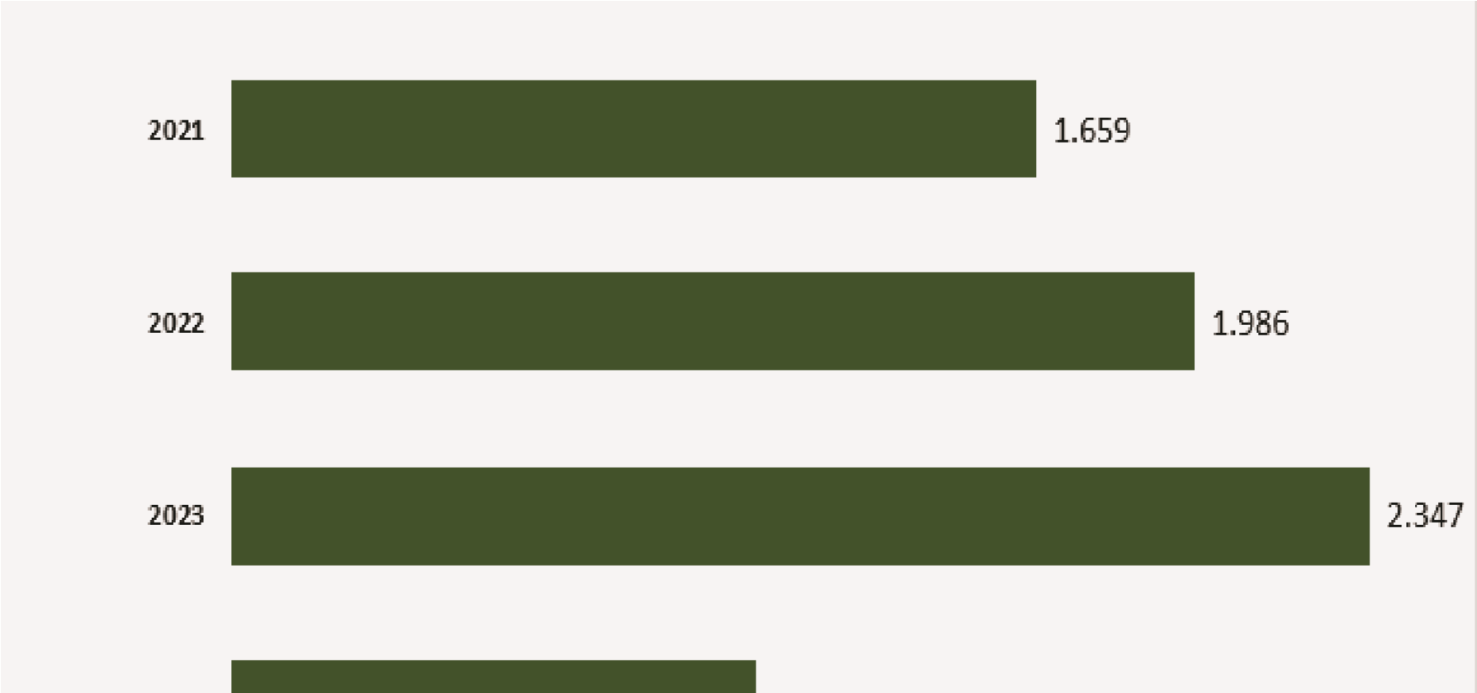

## SEASDH

SECRETARIA DE ESTADO DE ASSISTÊNCIA

SOCIAL E DIREITOS HUMANOS

Fonte: MDS. Relatório Mensal de Atendimento – RMA/CREAS

O gráfico mostra o número total de novos casos, incluindo famílias e indivíduos, que foram inseridos no acompanhamento pelo Serviço de Proteção e Atendimento Especializado a Famílias e Indivíduos (PAEFI). Este serviço é fundamental para apoiar, orientar e acompanhar famílias em situações de ameaça ou violação de direitos. Observa-se um aumento considerado do número desses atendimentos em comparação com anos anteriores, sendo realizados até o mês de junho deste ano, um total de 1.080 novos acompanhamentos.

*Gráfico 16 – Total de Atendimentos Individualizados*

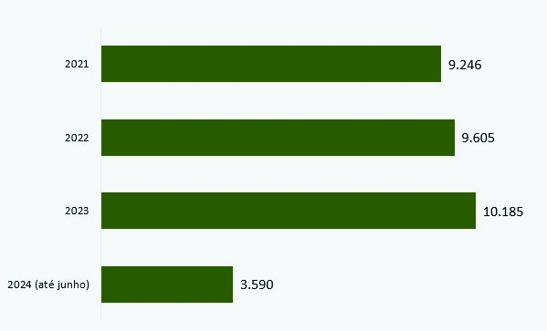

Fonte: MDS. Relatório Mensal de Atendimento – RMA/CREAS

Este gráfico apresenta o total de atendimentos individualizados realizados pelo PAEFI, demonstrando a abrangência e a capacidade de resposta do serviço às necessidades específicas de cada indivíduo ou família acompanhada. Até junho deste ano já foram realizados 3.590 atendimentos individualizados, 38,8 % dos casos em comparação com o ano de 2021.

*Gráfico 17– Total de Crianças e Adolescentes Vítimas de Violência Intrafamiliar (psicológica ou física).*

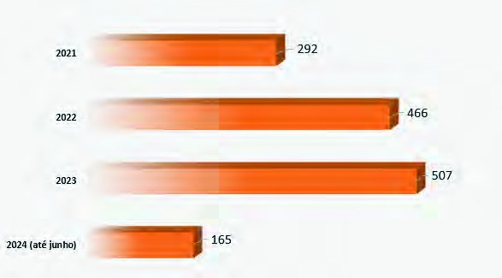

Fonte: MDS. Relatório Mensal de Atendimento – RMA/CREAS

O gráfico 17 destaca o número de crianças e adolescentes que foram vítimas de violência intrafamiliar, seja ela psicológica ou física. Este dado é crucial para entender a prevalência desse tipo de violência e a necessidade de intervenções preventivas e de apoio em 2023, foram registrados 507 casos de crianças e/ou adolescentes vítimas de violência Intrafamiliar, 215 casos a mais que o número de casos notificados em 2021.

*Gráfico 18– Total de Crianças e Adolescentes Vítimas de Abuso Sexual*

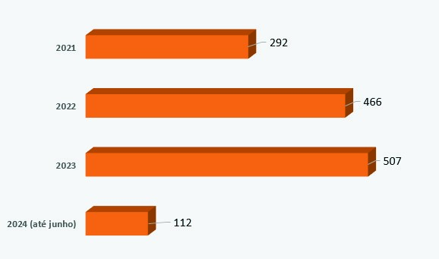

Fonte: MDS. Relatório Mensal de Atendimento – RMA/CREAS

Até junho deste ano foram notificados 22% dos casos em comparação com o ano anterior, de crianças e/ou adolescentes vítimas de abuso sexual. Este gráfico mostra o número total de crianças e adolescentes vítimas de abuso sexual. A exposição desses números é essencial para a implementação de políticas públicas voltadas à proteção desses grupos vulneráveis.

### SEASDH

SECRETARIA DE ESTADO DE ASSISTÊNCIA

SOCIAL E DIREITOS HUMANOS

*Gráfico 19– Total de Crianças e Adolescentes Vítimas de Negligência e Abandono*

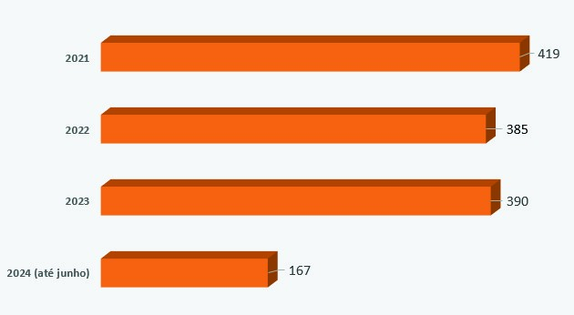

Fonte: MDS. Relatório Mensal de Atendimento – RMA/CREAS

O gráfico 19 apresenta o total de casos de negligência e abandono envolvendo crianças e adolescentes. Estes dados evidenciam a necessidade de ações sociais e programas de apoio para garantir a segurança e o bem-estar dessas crianças e adolescentes. Até junho deste ano foram notificados 39,8% dos casos em comparação com o ano anterior, de crianças e/ou adolescentes vítimas de negligência e abandono.

*Gráfico 20 – Total de Crianças e Adolescentes em Situação de Trabalho Infantil*

Fonte: MDS. Relatório Mensal de Atendimento – RMA/CREAS

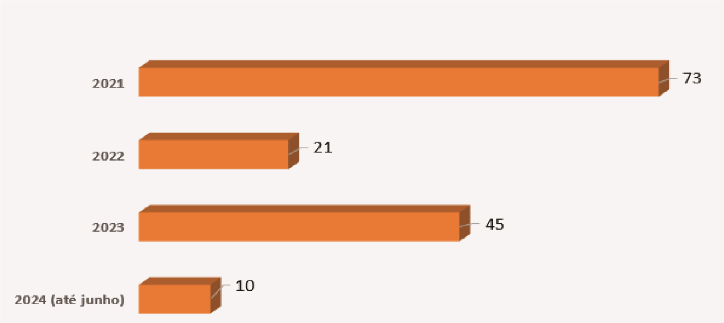

Até junho deste ano, 10 casos de crianças e/ou adolescentes em situação de trabalho infantil foram inseridos em acompanhamento. Este gráfico mostra a quantidade de crianças e adolescentes em situação de trabalho infantil, um grave problema social que requer medidas urgentes para garantir o direito à educação e ao desenvolvimento saudável das crianças

*Gráfico 21 – Total de Pessoas Idosas Vítimas de Negligência ou Abandono*

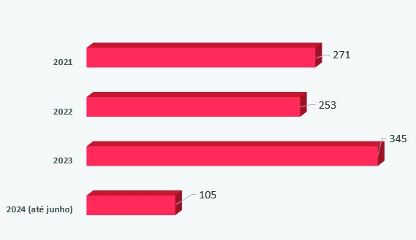

Fonte: MDS. Relatório Mensal de Atendimento – RMA/CREAS

Em 2024, foram notificados 105 casos de pessoas idosas vítimas de negligência ou abandono, destaca o número de pessoas idosas que foram vítimas de negligência ou abandono, indicando a necessidade de maior atenção e suporte a esta faixa etária vulnerável.

*Gráfico 22– Total de Pessoas com Deficiência Vítimas de Violência Intrafamiliar (físico, psicológica ou sexual)*

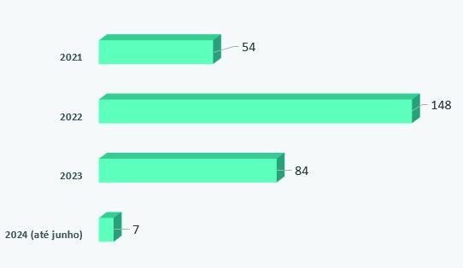

Fonte: MDS. Relatório Mensal de Atendimento – RMA/CREAS

Sete pessoas com deficiência foram vítimas de violência intrafamiliar até o mês de junho do corrente ano, este é um indicador importante para a criação de políticas de proteção específicas para esse grupo.

*Gráfico 23– Total de Mulheres Adultas (18 a 59 anos) Vítimas de Violência Intrafamiliar (física, psicológica e sexual)*

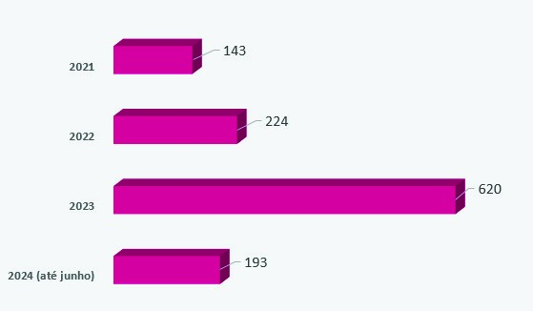

Fonte: MDS. Relatório Mensal de Atendimento – RMA/CREAS

O gráfico 23 mostra o total de mulheres adultas, com idades entre 18 e 59 anos, que sofreram violência intrafamiliar, até junho deste ano, o número de mulheres adultas vítimas de violência intrafamiliar notificadas foi de 193 A conscientização sobre esses números é essencial para o desenvolvimento de programas de apoio e proteção às mulheres.

*Gráfico 24– Total de Pessoas em Situação de Rua*

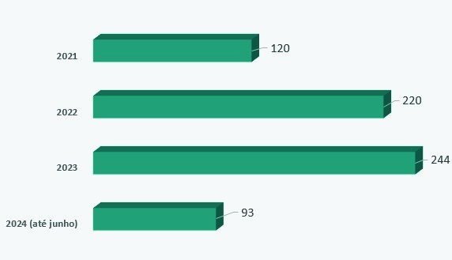

Fonte: MDS. Relatório Mensal de Atendimento – RMA/CREAS

Este gráfico apresenta o número total de pessoas em situação de rua, destacando a necessidade de políticas públicas eficazes para a reintegração social e a oferta de serviços básicos a essas pessoas. Até junho deste ano, foram 93i pessoas em situação de rua inseridas em acompanhamento do PAEFI.

Em referências aos dados da PSE, percebe-se uma fragilidade, considerando que atualmente só temos CREAS, em 12 municípios, o que dificulta o mapeamento das situações de violação de direitos, sendo necessário oferta de apoio técnico para o registro de dados pelas equipes de referência da PSE.

A elaboração de instrumentais de registros territorializados, pode ser uma das estratégias que subsidiarão o planejamento de políticas públicas de enfrentamento às situações de violação de direitos, na perspectiva de integralidade da proteção social.

Já na **proteção social especial de alta complexidade**, é ofertado acolhimento em diferentes tipos de equipamentos, destinado a famílias e/ou indivíduos com vínculos familiares rompidos ou fragilizados, a fim de garantir proteção integral. A organização do serviço deverá garantir privacidade, o respeito aos costumes, às tradições e à diversidade de: ciclos de vida, arranjos familiares, raça/etnia, religião, gênero e orientação sexual.

Dentre as ofertas de acolhimento, *O Serviço de Proteção em Situações de Calamidades*, promove apoio e proteção à população atingida por situações de emergência e calamidade pública, com a oferta de alojamentos provisórios, atenções e provisões materiais, conforme as necessidades detectadas.

No ano de 2024, em decorrência das enchentes de rios e igarapés de 19 municípios do Estado do Acre foram atingidos e reconhecidos em situação de emergência, através do decreto estadual nº 11.414 de 25 de fevereiro. Foi sendo necessário, a abertura de abrigos provisórios pelas equipes municipais para acolhimento das famílias desabrigadas, tal como atendimento às famílias desalojadas em suas necessidades emergências, conforme informações abaixo.

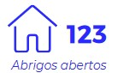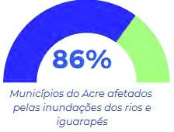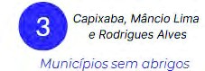

*Gráfico 25– Abrigos Abertos por município*

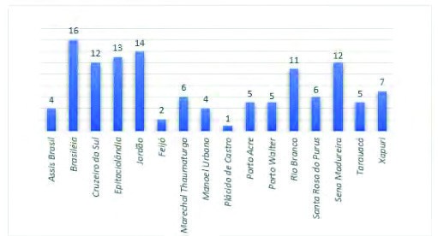

Fonte: Secretarias Municipais de Assistência Social, 2024.

Durante o período de emergência foram abertos **123 abrigos provisórios**, visando promover apoio e proteção à população desabrigada, assegurando acolhimento em ambiente físico, oferta de recursos materiais e humanos com serviços socioassistenciais.

De acordo com as informações repassadas pelas equipes municipais, foram acolhidas nos abrigos provisórios **3.933 famílias, totalizando 20.412 pessoas**. Ressaltamos que, nesse momento de pós - emergência, algumas equipes estão finalizando a consolidação das informações, ao mesmo passo que, continuam o atendimento/acompanhamento às famílias afetadas, assegurando a continuidade das ações do SUAS.

*Tabela 4 – Total de famílias e pessoas desabrigadas*

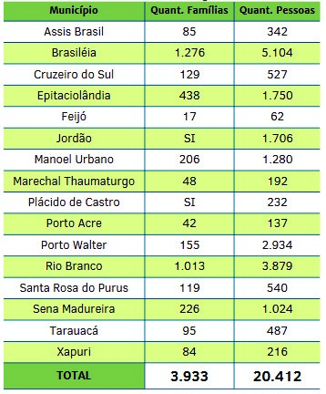

Fonte: Secretarias Municipais de Assistência Social, 2024. SI: Sem Informações

As famílias desalojadas correspondem a 17.596 famílias e 25.817 pessoas, que precisaram sair temporariamente ou definitivamente de sua habitação, em função de evacuações preventivas, destruição grave ou avaria grave, decorrentes da emergência.

*Tabela 5 – Total de famílias e pessoas desalojadas*

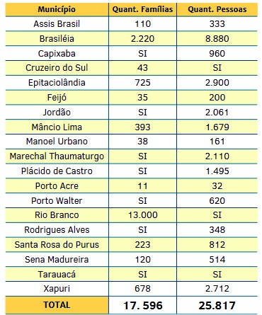

Fonte: Secretarias Municipais de Assistência Social, 2024.

SI: Sem Informações

Os povos indígenas também foram atingidos pelas cheias dos rios, trazendo impactos no que se refere ao plantio, perda de animais de pequeno porte e isolamento das comunidades. Diante do contexto estes fatores poderão acarretar a ida dos indígenas às áreas urbanas, em busca de atendimentos básicos que diante das dificuldades não chegaram as aldeias.

Foram 119 aldeias atingidas das etnias: Ashaninka, Jaminawa, Jaminawa Arara, Kaxinawá, Katukina, Kuntanawa, Madija, Manchineri, Povo Xinane, Shanenawá e Yawanawá, conforme mapa abaixo:

*Figura 3 – Aldeias Atingidas por Município*

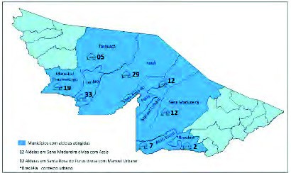

Fonte: Distrito Sanitário Indígena – DSEI/AR Juruá e AR/Purus. Assessoria Executiva de Indigenismo e Comunidades Tradicionais, SEASDH, 2024.

Com a inundação dos territórios indígenas acima citados, foram atingidas 2.102 famílias, totalizando **10.716 pessoas**, das 11 (onze)

etnias descritas, nas regionais Alto Acre, Juruá, Purus e Tarauacá/Envira.

*Tabela 6 – Desalojados*

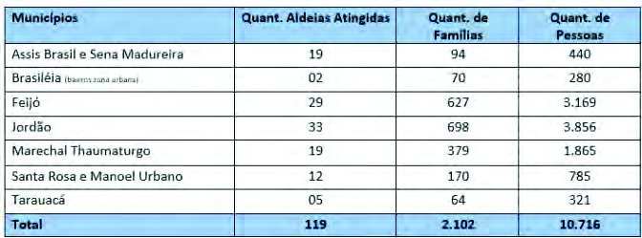

Fonte: Distrito Sanitário Indígena - DSEI/AR Juruá e AR/Purus, Assessoria Executiva de Indigenismo e Comunidades Tradicionais, SEASDH, 2024.

O município de Rio Branco, foi o mais afetado proporcionalmente em relação ao número de famílias atingidas. Mesmo com uma maior capacidade de estrutura, por se tratar da capital do Estado, foi necessário em decorrência das peculiaridades, a abertura de abrigo sob responsabilidade direta do Estado, através da Secretaria de Estado de Assistência Social e Direitos Humanos - SEASDH , para atender as pessoas com deficiência, na Escola Estadual Professor Sebastião Pedrosa, tendo assim, o Estado participado diretamente no processo de atendimento às famílias atingidas na capital Rio Branco.

A SEASDH, disponibilizou profissionais para atendimento às famílias durante todo período de acolhimento. No total estavam **abrigadas 10 famílias** com crianças acompanhadas pela política de saúde, que necessitavam de um espaço adequado as suas necessidades.

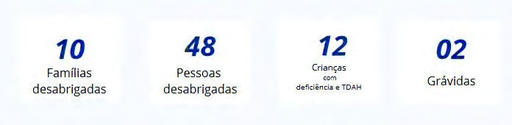

Fonte: SEASDH. Departamento de Proteção Social Especial,2024.

*Figura 4 – Pessoas X Sexo Gráfico 26– Famílias Beneficiadas por*

*Programa*

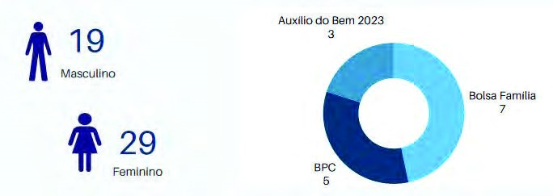

Fonte: SEASDH. Departamento de Proteção Social Especial,2024.

*Gráfico 27– Total de Pessoas Gráfico 28– Crianças X Diagnóstico*

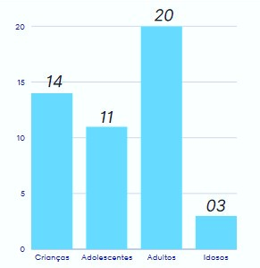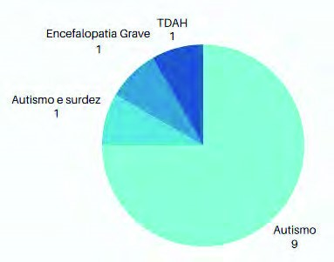

Fonte: SEASDH. Departamento de Proteção Social Especial,2024.

**4.2.3 – Benefícios Socioassistenciais e Programas**

Sobre a oferta de benefícios socioassistenciais, destaca-se o Benefício de Prestação Continuada - BPC e os Benefícios Eventuais como principais ofertas geridas pela política de assistência social.

O BPC é um benefício previsto na Lei Orgânica da Assistência Social (LOAS) – Lei

8.742, de 7 de dezembro de 1993, que garante renda de um salário mínimo para idosos e pessoas com deficiência que não possui capacidade para a vida independente e para inserção/reinserção social e no mercado de trabalho

De acordo com dados do Ministério da Cidadania, no mês de maio de 2024, constam **31.827 beneficiários ativos** do

Benefício de Prestação Continuada – BPC em todo estado, sendo **8.966** idosos e **22.861** pessoas com deficiência, e **463** com Renda Mensal Vitalícia.

Em relação aos 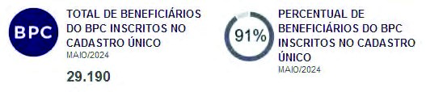*Benefícios Eventuais*, que são provisões suplementares e provisórias prestadas aos indivíduos e as famílias em virtude de: nascimento, morte, situação de vulnerabilidade temporária e de calamidade pública, foram concedidos **29.314 benefícios** no ano de 2023 para famílias atendidas nas Secretarias de Assistência Social e Centros de Referência de Assistência Social - CRAS dos municípios, conforme critérios definidos em resoluções dos Conselhos Municipais de Assistência Social – CMAS.

O **Programa Bolsa Família (PBF)** é um programa de transferência condicionada de renda que beneficia famílias pobres e extremamente pobres, inscritas no Cadastro Único. No Estado do Acre o PBF beneficiou, no mês de julho de 2024, **132.465 famílias.**

*Tabela 7 – Total de Famílias e Pessoas Beneficiadas pelo Programa Bolsa Família por município.*

|  |  |  |
| --- | --- | --- |
| **Municípios** | **Quant. Famílias** | **Quant. Pessoas** |
| Acrelândia | 2.395 | 7.082 |
| Assis Brasil | 1.845 | 7.053 |
| Brasileia | 4.964 | 13.810 |
| Bujari | 1.939 | 6.411 |
| Capixaba | 2.058 | 6.061 |
| Cruzeiro do Sul | 14.500 | 47.875 |
| Epitaciolândia | 2.753 | 7.800 |
| Feijó | 5.912 | 22.696 |
| Jordão | 1.807 | 7.492 |
| Marechal Thaumaturgo | 3.973 | 13.856 |
| Mâncio Lima | 4.451 | 13.583 |
| Manoel Urbano | 2.479 | 8.739 |
| Plácido de Castro | 2.543 | 7.608 |
| Porto Acre | 4.320 | 11.819 |
| Porto Walter | 2.121 | 8.208 |
| Rio Branco | 44.834 | 124.643 |
| Rodrigues Alves | 3.177 | 10.708 |
| Santa Rosa do Purus | 1.260 | 5.279 |
| Sena Madureira | 9.241 | 29.858 |
| Senador Guiomard | 3.600 | 10.471 |
| Tarauacá | 9.310 | 34.277 |
| Xapuri | 2.983 | 9.299 |
| **Total** | **132.465** | **414.628** |

Fonte: MDS. Relatório de Informações – RI. julho 2024.

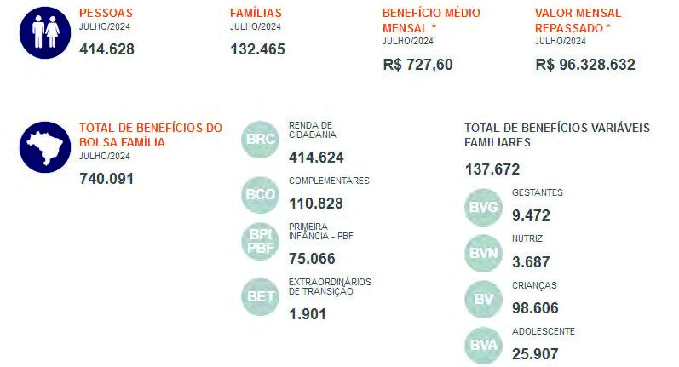

Fonte: MDS. Relatório de Informações – RI. julho 2024.

**O Programa Acessuas Trabalho** se propõe a desenvolver ações voltadas para a garantia de direitos e cidadania das pessoas em situação de vulnerabilidade e/ou risco social a partir do acesso a serviços e da inclusão no mundo do trabalho. Para isso, as ações devem buscar a integração com a rede socioassistencial e outras políticas e a promoção do desenvolvimento do protagonismo de seus usuários, a partir de atividades de empoderamento e resgate de autonomia, considerando as capacidades e potencialidades dos participantes

No Acre foram ofertadas 5.000 vagas para que os municípios realizem ciclos de oficinas com temas relacionados ao mundo do trabalho, para pessoas em situação de vulnerabilidade e risco social com idade de 14 a 64 anos.

De acordo com dados do Sistema de Acompanhamento do Programa Acessuas Trabalho, 07 (sete) municípios repactuaram em 2017, que são: ***Acrelândia, Bujari, Cruzeiro do Sul, Jordão, Manoel Urbano, Porto Acre e Xapuri,*** e 02 (dois) pactuaram em 2017/2018, que são: ***Rio Branco e Sena Madureira***, foram realizados até maio de 2024, 1.617 **oficinas com** 4.897 **pessoas** distribuídas em 381 grupos

Ressaltamos que o Programa Acessuas Trabalho tem vigência até 2026;

Considerando que o Estado recebeu uma parcela única no valor R$ 30.000 (trinta mil reais) em 2018 quando aderiu ao Programa, e somente receberá mais se houver novas adesões, e até o presente momento não tem previsão pelo MDS;

Considerando que tinham 09 (nove) municípios do Estado que executavam o Programa Acessuas Trabalho, mas que todos já alcançaram suas metas;

Considerando que o repasse do recurso federal é conforme a meta, ou seja, um repasse único para o alcance daquela

meta estabelecida;

Considerando que o Ministério orienta execução de meta compatível com execução financeira;

Considerando ainda que dentre esses 09 (nove) municípios, o único que ainda tem um saldo considerável em conta, e

necessita dar continuidade as ações do Programa, é o município de Xapuri.

Considerando também que o Estado dispõe atualmente de R$ 629,00 (seiscentos e vinte noves) aproximadamente em

conta.

Diante do exposto, informamos que o valor restante na conta do Programa, não daria para prestar apoio técnico in loco

para o município citado, desta forma, solicitamos a possibilidade de alocar recurso próprio para que possamos dar suporte em 2025 ao município de Xapuri, para que o mesmo possa finalizar a execução financeira do Programa.

**O Programa BPC na Escola** tem como objetivo desenvolver ações intersetoriais, visando garantir o acesso e a permanência na escola de crianças e adolescentes com deficiência, de 0 a 18 anos, beneficiários do Benefício de Prestação Continuada da Assistência Social - BPC, com a participação da União, dos estados, do Distrito Federal e dos municípios.

Tem como principal diretriz a identificação das barreiras que impedem ou dificultam o acesso e a permanência de crianças e adolescentes com deficiência na escola e o desenvolvimento de ações intersetoriais, envolvendo as Políticas de Educação, de Assistência Social, de Saúde e de Direitos Humanos, com vista à superação destas barreiras.

Os municípios que fizeram adesão aplicam questionários aos beneficiários em visitas domiciliares identificando as barreiras de acesso à educação. Na tabela abaixo demostra o cenário de inserção de crianças e adolescentes na escola.

*Tabela 8 – Cenário de Inclusão dos Beneficiários do BPC na Escola, por município.*

|  |  |  |  |  |  |
| --- | --- | --- | --- | --- | --- |
| ***Município*** | ***Quant.***  ***Beneficiários*** | ***Beneficiários Inseridos na Escola*** | | ***Beneficiários Não***  ***Inseridos na Escola*** | |
| ***Quant.*** | ***%*** | ***Quant.*** | ***%*** |
| Acrelândia | 51 | 33 | 64,71% | 18 | 35,29% |
| Assis Brasil | 56 | 25 | 44,64% | 31 | 55,36% |
| Brasiléia | 164 | 97 | 59,15% | 67 | 40,85% |
| Bujari | 35 | 17 | 48,57% | 18 | 51,43% |
| Capixaba | 50 | 35 | 70,00% | 15 | 30,00% |
| Cruzeiro Do Sul | 502 | 305 | 60,76% | 197 | 39,24% |
| Epitaciolândia | 94 | 54 | 57,45% | 40 | 42,55% |
| Feijó | 304 | 171 | 56,25% | 133 | 58,97% |
| Jordao | 39 | 16 | 41,03% | 23 | 58,97% |
| Mâncio Lima | 83 | 16 | 41,03% | 23 | 58,97% |
| Manoel Urbano | 53 | 23 | 43,40% | 30 | 56,60% |
| Marechal Thaumaturgo | 55 | 22 | 40,00% | 33 | 43,66% |
| Plácido de Castro | 71 | 40 | 56,34% | 31 | 43,66% |
| Porto Acre | 82 | 46 | 56,10% | 36 | 43,90% |
| Porto Walter | 52 | 31 | 59,62% | 21 | 40,38% |
| Rio Branco | 1.868 | 1.213 | 64,94% | 655 | 35,06% |
| Rodrigues Alves | 67 | 44 | 65,67% | 23 | 34,33% |
| Santa Rosa do Purus | 18 | 11 | 61,11% | 7 | 38,89% |
| Sena Madureira | 294 | 153 | 52,04% | 141 | 47,96% |
| Senador Guiomard | 113 | 68 | 60,18% | 45 | 39,82% |
| Tarauacá | 408 | 208 | 50,98% | 200 | 49,02% |
| Xapuri | 113 | 57 | 40,44% | 56 | 49,56% |

Fonte: MDS.Sistema BPC na Escola, 2018.

**Programa Primeira Infância no SUAS/ Criança Feliz**, é uma ação do Governo Federal instituída por meio do Decreto nº 8.869, de 5 de outubro de 2016, e consolidada pelo Decreto nº 9.579, de 22 de novembro de 2018, com a finalidade de promover o desenvolvimento integral das crianças na primeira infância, considerando sua família e seu contexto de vida. O Programa se desenvolve por meio de visitas domiciliares que buscam envolver ações intersetoriais com as políticas de Assistência Social, Educação, Saúde, Cultura e Direitos Humanos.

*Os principais objetivos são:*

* Promover o desenvolvimento humano a partir do apoio e do acompanhamento do desenvolvimento infantil integral na primeira

infância;

* Apoiar a gestante e a família na preparação para o nascimento e nos cuidados perinatais;
* Colaborar no exercício da parentalidade, fortalecendo os vínculos e o papel das famílias para o desempenho da função de

cuidado, proteção e educação de crianças na faixa etária de até seis anos de idade;

* Mediar o acesso da gestante, das crianças na primeira infância e das suas famílias às políticas e serviços públicos de que necessitem;
* Integrar, ampliar e fortalecer ações de políticas públicas voltadas para as gestantes, crianças na primeira infância e suas famílias.

*O Programa Primeira Infância no SUAS/Criança Feliz tem como público prioritário:*

### SEASDH

SECRETARIA DE ESTADO DE ASSISTÊNCIA

SOCIAL E DIREITOS HUMANOS

 Crianças de até 3 (três) anos e suas famílias inscritas no Cadastro Único;

Crianças de até 6 (seis) anos e suas famílias beneficiárias do BPC; Crianças de até 6 (seis) anos afastadas do convívio familiar em



Gestantes



razão da aplicação de medida

 Crianças de até 72 (setenta e dois) meses inseridas no protetiva prevista no Estatuto da

Cadastro Único para Programas Sociais do Governo

Criança e do Adolescente;

Federal Cad. Único, que perderam ao menos um de seus responsáveis familiares, independente da causa de morte, durante o período Emergência em Saúde Pública de Importância Nacional (ESPIN) decorrente da Covid-19.

OS EIXOS DO PROGRAMA

No Estado do acre, 21 municípios aderiram ao Programa Primeira Infância no SUAS/Criança Feliz, e através da equipe de supervisores e

visitadores, são realizadas visitas domiciliares como uma estratégia de trabalho que traz impactos significativos na vida das famílias que a

recebem. Por meio do programa é possível conhecer e se aproximar da realidade social das famílias, garantir direitos sociais por meio de

atendimentos especializados ou mediando o acesso das famílias aos serviços públicos presentes no território. Diante disso, é fundamental que

compreendamos o seu importante papel no trabalho com as famílias do Programa Criança Feliz bem como as principais ferramentas

que estão

ao nosso alcance para torná-la eficiente no fortalecimento de vínculos e na promoção do desenvolvimento infantil.

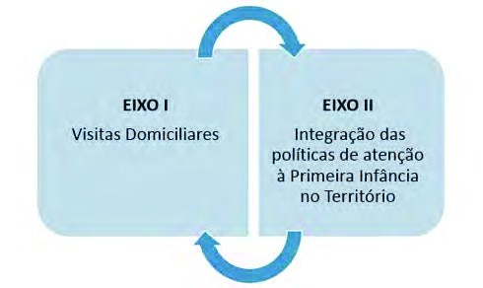

De acordo com dados do Ministério do Desenvolvimento e Assistência Social, Família e Combate à Fome - MDS, no ano de 2023 foram realizadas no total 134.777 visitas domiciliares em todo o estado do Acre.

*Figura 4 – Total de visitas realizadas, por público*

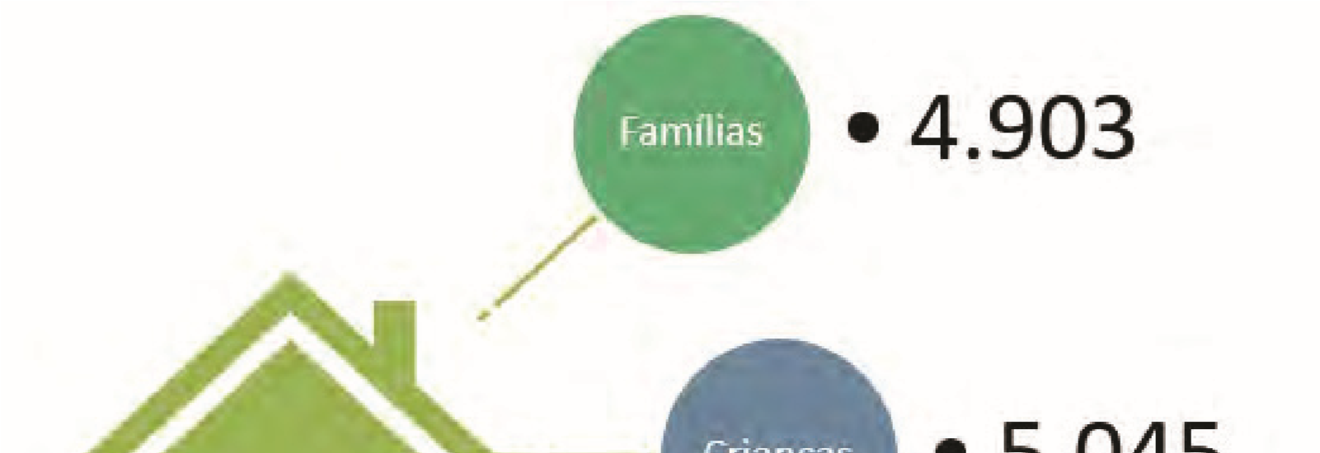

Fonte: MDS. Sistema Eletrônico do Programa Criança Feliz /E-PCF, ano 2023.

**5. GESTÃO ESTADUAL** *5.1 Estrutura administrativa do órgão gestor da Política de Assistência Social do Acre -SEASDHM*

A Secretaria de Estado de Assistência Social, dos Direitos Humanos e de Políticas para Mulheres SEASDHM - é o órgão gestor da Política de Assistência Social cujo papel, conforme preconiza a LOAS em seu artigo 13 é:

1. - Destinar recursos financeiros aos Municípios, a título de participação no custeio do pagamento dos auxílios natalidade e funeral, mediante critérios estabelecidos pelos Conselhos Estaduais de Assistência Social;
2. - Apoiar técnica e financeiramente os serviços, os programas e os projetos de enfrentamento da pobreza em âmbito regional ou local;
3. - atender, em conjunto com os Municípios, às ações assistenciais de caráter de emergência;
4. - Estimular e apoiar técnica e financeiramente as associações e consórcios municipais na prestação de serviços de

assistência social;

1. - Prestar os serviços assistenciais cujos custos ou ausência de demanda municipal justifiquem uma rede regional de serviços, desconcentrada, no âmbito do respectivo Estado.

De acordo com a Lei Nº 3.634, de 04 de junho de 2020, a Política de Assistência Social do Estado do Acre, tem por objetivos:

I - A proteção social, que visa à garantia da vida, à redução de danos e à prevenção da incidência de riscos, especialmente:

1. a proteção à família, à maternidade, à infância, à adolescência e à velhice;
2. o amparo às crianças e aos adolescentes carentes;
3. a promoção da integração ao mercado de trabalho;
4. a habilitação e reabilitação das pessoas com deficiência e a promoção de sua integração à vida comunitária;
5. - A vigilância socioassistencial, que visa a analisar territorialmente a capacidade protetiva das famílias e nela a ocorrência de vulnerabilidades, de ameaças, de vitimizações e danos; e
6. - a defesa de direitos, que visa garantir o pleno acesso aos direitos no conjunto das provisões socioassistenciais.

No art.19 – é pontuada as responsabilidades do Estado, através do órgão gestor da política de assistência social, a saber:



1. - Destinar recursos financeiros aos Municípios, a título de participação no custeio do pagamento dos benefícios eventuais de que trata o art. 22 da LOAS, mediante critérios estabelecidos pelo Conselho Estadual de Assistência Social - CEAS;
2. - Cofinanciar, por meio de transferência regular e automática, na modalidade fundo a fundo, os serviços, programas, projetos e benefícios eventuais e o aprimoramento da gestão, em âmbito regional e local;
3. - estimular e apoiar técnica e financeiramente as associações e consórcios municipais na prestação de serviços de assistência

social;

1. - Organizar, coordenar e prestar serviços regionalizados da proteção social especial de média e alta complexidade, de acordo com o diagnóstico socioterritorial e os critérios pactuados na CIB e deliberados pelo CEAS;
2. - Realizar o monitoramento e a avaliação da política de assistência social em sua esfera de abrangência e assessorar os

Municípios para seu desenvolvimento;

1. - Garantir condições financeiras, materiais e estruturais para o funcionamento efetivo da CIB e do CEAS;
2. - apoiar técnica e financeiramente os Municípios na implantação e na organização dos serviços, programas, projetos e benefícios socioassistenciais;
3. - apoiar técnica e financeiramente os Municípios para a implantação e gestão do SUAS, Cadastro Único e Programa Bolsa

Família;

1. - Apoiar técnica e financeiramente os Municípios na implantação da vigilância socioassistencial;
2. - Municipalizar, os serviços de proteção social básica executados diretamente pelo Estado, assegurando seu cofinanciamento;
3. - coordenar o processo de definição dos fluxos de referência e contra referência dos serviços regionalizados, acordado com os municípios e pactuado na CIB;
4. - organizar, coordenar, articular, acompanhar e monitorar a rede socioassistencial nos âmbitos estadual e regional;
5. - instituir ações preventivas e proativas de acompanhamento aos municípios no cumprimento das normativas do SUAS, para o aprimoramento da gestão, dos serviços, programas, projetos e benefícios socioassistenciais pactuados nacionalmente;
6. - participar dos mecanismos formais de cooperação intergovernamental que viabilizem técnica e financeiramente os serviços de referência regional, definindo as competências na gestão e no cofinanciamento, a serem pactuadas na CIB;
7. - Elaborar plano de apoio aos municípios com pendências e irregularidades junto ao SUAS, para cumprimento do plano de providências acordado nas respectivas instâncias de pactuação e deliberação;
8. - elaborar e cumprir o plano de providências, no caso de pendências e irregularidades do Estado junto ao SUAS, aprovado no CEAS e pactuado na CIB;
9. - prestar as informações necessárias para a União no acompanhamento da gestão estadual;
10. - zelar pela boa e regular execução dos recursos da União transferidos ao Estado, executados direta ou indiretamente por este, inclusive no que tange à prestação de contas;
11. - aprimorar os equipamentos e serviços socioassistenciais, observando os indicadores de monitoramento e avaliação pactuados;
12. - Alimentar o censo do Sistema Único de Assistência Social - Censo SUAS; XXI - implementar a gestão do trabalho;
13. - implementar o plano estadual de capacitação e a educação permanente;
14. - acompanhar o sistema de cadastro de entidades e organizações de assistência social, de que trata o inciso XI, do art. 19, da LOAS, em articulação com os Municípios de sua área de abrangência;
15. - apoiar técnica e financeiramente entidade de representação estadual dos secretários municipais de assistência social;
16. - normatizar, em seu âmbito, o financiamento integral dos serviços, programas, projetos e benefícios de assistência social ofertados pelas entidades vinculadas ao SUAS, conforme §3º do art. 6º- B da LOAS e sua regulamentação em âmbito federal;
17. - atender, em conjunto com os municípios, as ações assistenciais de caráter emergencial; e
18. – prestar os serviços assistenciais cujos custos ou ausência de demanda municipal justifiquem uma rede regional de serviço desconcentrada, no âmbito do respectivo Estado.

**Estrutura Administrativa**

*(Diário oficial 13973, de 27 de fevereiro de 2025)*

Art. 1º - Estabelecer a estrutura organizacional básica da Secretaria de Estado de Assistência Social e Direitos Humanos - SEASDH:

1. SECRETARIA DE ESTADO DE ASSISTÊNCIA SOCIAL E DIREITOS HUMANOS –

SEASDH:

* 1. Gabinete do Secretário - GABIN:
  2. Secretária Adjunta - SECADJ
     1. Assessoria Executiva de Gestão - ASSEAD
  3. Órgãos Colegiados:
     1. Conselho Estadual de Assistência Social - CEAS
     2. Conselho Estadual dos Direitos Humanos e Cidadania - CEDHC
     3. Conselho Estadual dos Direitos da Criança e do Adolescente - CEDCA
     4. Conselho Estadual dos Direitos da Pessoa Idosa - CEDI
     5. Conselho Estadual dos Direitos da Pessoa com Deficiência - CONEDE
     6. Conselho Estadual de Segurança Alimentar e Nutricional - CONSEA
     7. Conselho Estadual de Combate à Discriminação e Promoção dos Direitos LGBT

– CECDLGBT

1.3.8 Conselho Estadual de Promoção da Igualdade Racial - COEPIR 1.3.9 Comissão Intergestores Bipartite - CIB

1.4 Entidades Vinculadas por Supervisão:

1.4.1 Fundação de Apoio ao Desenvolvimento Econômico e Social do Estado do Acre – FADES

1.4.2 Fundação do Bem-Estar Social do Acre – FUNBESA

1.5. Mecanismo Estadual de Prevenção e Combate a Tortura - MEPCT/AC

1.6. Fundos Vinculados:

1.6.1 Fundo Estadual de Assistência Social – FEAS

1.6.2 Fundo Estadual da Criança e Adolescente – FDCA

1.6.3 Fundo Estadual de Direitos da Pessoa Idosa – FEDPI

1.7 Assessoria Executiva de Gestão - ASSEG

1.8 Assessoria de Imprensa e Comunicação Social - ASSCOM

1.9 Consultoria Jurídica - CONJUR

1.10 Controle Interno - CIN

1.11 Ouvidoria - OUVID

1.12 Núcleo de Saúde do Trabalhador - NAST

1.13 Departamento de Apoio ao Gabinete do Secretário - DAGS

1.13.1 Divisão de Protocolo – DIVPROT

1.13.2 Divisão de Portarias Publicações – DIVPP

1.13.3 Divisão de Gestão de Diárias - DIVGD

1.14 Departamento de Segurança Alimentar e Nutricional - DEPSAN

1.14.1 Divisão de Articulação com a Câmara Intersetorial de SAN (CAISAN/ AC) e o

Conselho Estadual de Segurança Alimentar e Nutricional (CONSEA/ AC) - DIVACI

1.14.2 Divisão de Articulação do SISAN e da Política Estadual de SAN - DIVASP

1.15 Departamento da regional do Juruá - DEPRJ

1.15.1 Núcleo de Administrativo - NUCADM

1.15.2 Núcleo de Políticas de Assistência Social - NUCAS

1.15.3 Núcleo de Políticas de Direitos Humanos - NUCDH

1.15.4 Núcleo de Políticas de Segurança Alimentar e Nutricional - NUCSAN

1.16 Departamento de Acolhimento Social – DEPAS

1.16.1 Programa Juntos Pelo Acre - PROJA

1. DIRETORIA DE DIREITOS HUMANOS - DIDH
   1. Assessoria Executiva de Direitos Humanos - ASSEDH
      1. Núcleo de Apoio Administrativo - NUCAA
      2. Núcleo de Apoio às instâncias de Participação Social - NUAIPS
         1. Instâncias de Participação Social
            1. Conselho Deliberativo do Programa de Assistência a Vítimas e Testemunhas

Ameaçadas no Estado do Acre - PROVITA;

* + - * 1. Conselho Gestor do Programa de Proteção a Crianças e Adolescentes

Ameaçados de Morte no Estado do Acre - PPCAAM/AC;

* + - * 1. Comissão Estadual para a Erradicação do Trabalho Escravo no Estado do

Acre - COETRAE/AC;

* + - * 1. Comitê Intersetorial de Acompanhamento e Monitoramento da Política

Estadual para a População em Situação de Rua - CORUA;

* + - * 1. Comitê Estadual de Prevenção e Combate à Tortura - CEPCT/AC;
        2. Comitê Estadual de Enfrentamento e Combate ao Tráfico de Pessoas –

CEETRAP/AC

2.1. 2..1.7 Comitê Estadual de Apoio aos Migrantes, Apátridas e Refugiados -

CEAMAR/AC

2.1.2.1.8 Comitê Gestor Estadual pela Erradicação do Sub-Registro Civil de Nascimento e Ampliação do Acesso à Documentação Civil Básica.

* 1. Departamento de Proteção e Defesa de Direitos Humanos - DEPDDH
     1. Divisão do Centro de Referência em Direitos Humanos - DIVCRDH
     2. Divisão de Apoio a Migrantes e Refugiados - DIVAMR
     3. Divisão de Enfrentamento ao Trabalho Escravo - DIVETS
     4. Divisão de Enfrentamento ao Tráfico de Pessoas - DIVETP
     5. Divisão de Combate à Tortura - DIVCT
     6. Divisão de Proteção a Vítimas e Testemunhas Ameaçadas de Morte - DIVPVT
  2. Departamento de Promoção da Política de Direitos Humanos - DEPPDH
     1. Divisão de Promoção dos Direitos da Criança e Adolescente - DIVDCA
     2. Divisão de Promoção da Igualdade Racial - DIVPIR
     3. Divisão de Promoção do Registro Civil e Documentação - DIVPRCD
     4. Divisão de Promoção da Diversidade Religiosa - DIVDR
     5. Divisão de Promoção dos Povos Indígenas - DIVPPI
     6. Divisão de Promoção dos Direitos da Pessoa Idosa - DIVPDPI
     7. Divisão de Promoção dos Direitos da Pessoa com Deficiência - DIVPD
     8. Divisão de Promoção dos Direitos da População em Situação de Rua – DIVPDPSR 2.3.9

Divisão de Promoção dos Direitos das Pessoas LGBT+ DIVPDPLGBT

1. DIRETORIA DE POLÍTICA DE ASSISTÊNCIA SOCIAL - DIPAS
   1. Assessoria Executiva de Assistência Social – ASSEAS
   2. Assessoria Executiva de Indigenismo e Comunidades Tradicionais – ASSEICT
   3. Departamento do Cadastro Único, Programas e Transferência de Renda –

DEPCAD

* + 1. Divisão do Cadastro Único – DIVCAD
    2. Divisão do Programa Bolsa Família – DIVPBF
    3. Divisão de Acompanhamento de Condicionalidades – DIVCON
  1. Departamento de Gestão do SUAS – DEPSUAS
     1. Divisão de Gestão do Trabalho – DIVGET
     2. Divisão de Vigilância Socioassistencial e Rede SUAS – DIVVRS
     3. Divisão de Regulação – DIVREG
     4. Divisão de Gestão Descentralizada – DIVGD
     5. Divisão da Rede Socioassistencial Privada do SUAS – DIVRESP
  2. Departamento de Proteção Social Básica – DEPPSB
     1. Divisão de Benefícios – DIVBE
     2. Divisão de Serviços e Programas – DIVSP
  3. Departamento de Proteção Social Especial – DEPPSE
     1. Divisão de Média Complexidade – DIVMC
     2. Divisão de Alta Complexidade – DIVAC;
        1. Unidade de Acolhimento Casa Abrigo Mãe da Mata – UACAMM

3.6.2. 2 Unidade de Acolhimento Casa Abrigo do Juruá – UACAJ

* 1. Departamento de Gestão do FEAS – DEPFEAS
     1. Divisão de Gestão e Monitoramento Orçamentário e Financeiro do FEAS –

DIVFEAS

* + 1. Divisão de Apoio à Execução Financeira dos FMAS – DIVFMAS
    2. Divisão de Acompanhamento de Execução Financeira das Emendas Fundo a

Fundo – DIVEFF

1. DIRETORIA DE ADMINISTRAÇÃO E FINANÇAS - DIAF
   1. Assessoria Executiva Administrativa - ASSEA
   2. Departamento de Administração - DEPAD
      1. Divisão de Gestão de Pessoas - DIVRH
         1. Núcleo de Vida Funcional - NUCVF
         2. Núcleo de Humanização e Capacitação - NUCHC
      2. Divisão de Engenharia e Arquitetura - DIVEA
         1. Núcleo de Serviços Gerais e Manutenção Estrutural - NUCSEGEME
      3. Divisão de Logística e Serviços Gerais - DIVLOSEG
         1. Núcleo de Passagens, Fretamento e Hospedagem - NUCPAFH
         2. Núcleo de Logística e Gestão dos Serviços. NUCLOGES
      4. Divisão de Patrimônio - DIVPAT
      5. Divisão de Almoxarifado DIVALM

4..2.6 Divisão de Transporte - DIVTRA

* + - 1. Núcleo de Gestão da Frota Veicular - NUCGFV
      2. Núcleo de Manutenção da Frota Veicular - NUCMFV

4.2.7 Divisão de Gestão Documental e Arquivística - DIVGDA

* + - 1. Núcleo de Arquivo Físico - NUCAF
      2. Núcleo de Arquivo Eletrônico - NUCAE
  1. Departamento de Finanças e Gestão Contábil - DEPFGC
     1. Divisão de Execução Orçamentária - DIVEO
     2. Divisão de Execução Financeira - DIVEF
     3. Divisão de Gestão das Diárias e Suprimentos de Fundos - DIVGDF
     4. Divisão de Gestão Contábil - DIVGC
        1. Núcleo de Gestão Contábil dos Fundos Vinculados - DIVGCF
        2. Núcleo de Gestão das Receitas e Conciliações Bancárias - DIVGRC
  2. Departamento de Compras e Gestão Contratual - DEPCGC
     1. Divisão de Compras - DIVCOM
     2. Divisão de Gestão das Atas e Contratos Administrativos - DIVGAC
        1. Núcleo de Reequilíbrio de Preços Contratados, Indenização e Sansão

Administrativa - NUCPRIS

1. DIRETORIA DE GESTÃO ESTRATÉGICA E PLANEJAMENTO - DIPLAGE
   1. Assessoria Executiva de Planejamento - ASSEP
   2. Departamento de Planejamento e Governança - DEPLAG
      1. Divisão de Planejamento Estratégico e Governamental - DIVPEG
         1. Núcleo de Monitoramento de Metas e Indicadores - NUCMMEI
      2. Divisão de Gestão e Monitoramento Orçamentário - DIVMORC
   3. Departamento de Captação de Recursos e Gestão de Projetos - DEPCAP
      1. Divisão de Prospecção e Captação de Recursos - DIVCAR
      2. Divisão de Gestão de Convênio e de Projetos - DIVCONP
      3. Divisão de Programas e Projetos Especiais - DIVPPE
         1. Programa Juntos pelo Acre - PROJA
   4. Departamento de Gestão e Monitoramento das Parcerias Estaduais com as OSCs

- DEPMOPE

5.4.1 Divisão de Instrução e Formalização das Parcerias - DIVIFOP

5.4.2 Divisão de Monitoramento e Avaliação das Parcerias - DIVMAP

1. DIRETORIA DE MODERNIZAÇÃO, TECNOLOGIA DA INFORMAÇÃO E

COMUNICAÇÃO – DIMOTI

* 1. Divisão de Modernização, Tecnologia da Informação e Comunicação – DIVMOTI
     1. Núcleo de Infraestrutura de Comunicação – NUCIC
     2. Núcleo de Manutenção em Informática – NUCMI
     3. Núcleo de Desenvolvimento de Sistemas Tecnológicos - NUCDST

*5.2 –* **Recursos Humanos**

O efetivo de recursos humanos da Diretoria de Assistência Social e áreas afins da SEASDH totalizam 112 profissionais. Entre os vínculos empregatícios, 57 estatutários, 16 terceirizados e 39 de comissionados.  *Gráfico 29 – Total de Servidores por Sexo*



**112**

**44**

**68**

**Total de Servidores**

**Sexo Masculino**

**Sexo Feminino**

Fonte: MDS. Sistema Cad. SUAS, julho 2024. garantir a integridade física e/ou psicológica de mulheres em situação de violência, sob risco de morte, a si ou a seus filhos (as), favorecendo o exercício de sua cidadania, resgatando sua autonomia e propiciando o rompimento do ciclo de violência. Para tal, fazse necessário uma articulação junto à rede socioassistencial, visando o atendimento de demandas inerentes ao poder judiciário, saúde, habitação, educação, emprego e renda, de acordo com as necessidades de cada usuária.

*Gráfico 30 – Total de Servidores por Profissão*

Fonte: MDS. Sistema Cad. SUAS, julho 2024.

Serviços Desenvolvidos/ofertados pelo Órgão Gestor Estadual SEASDH

5.3 -

A SEASDH executa diretamente

o

Serviço de Acolhimento

Institucional – SAI /Mulheres Vítimas

de Violência

*,*

instituído através

da

Política

Nacional

de

Assistência

Social,

dentro

do âmbito da Alta Complexidade da Proteção Social Especial. Tem como objetivo

4

1

1

24

2

1

1

15

4

2

32

1

1

21

2

**ADMINISTRADOR**

**ADVOGADO**

**ANALISTA DE SISTEMA**

**ASSISTENTE SOCIAL**

**ECONOMISTA**

**ENFERMEIRO**

**FISIOTERAPEUTA**

**OUTRO PROFISSIONAL…**

**PEDAGOGO**

**PROFISSIONAL DE…**

**TÉCNICO DE NÍVEL …**

**PROGRAMADOR**

**PSICÓLOGO**

**SEM FORMAÇÃO …**

**SOCIÓLOGO**

O Estado do Acre possui duas instituições de acolhimento nessa perspectiva de atuação.

**Casa Abrigo Juruá - CAJ**

A CAJ é um abrigo institucional que acolhe mulheres acima de 18 anos vítimas de violência, acompanhadas ou não de seus filhos (de ambos os sexos) localizados no município de Cruzeiro do Sul, com implantação na data de 10 de Junho de 2007.

**Casa Abrigo Mãe Da Mata - CAMM**

A CAMM é um abrigo institucional que acolhe mulheres vítimas de violência, acompanhadas ou não de seus filhos (de ambos os sexos), localizada na capital do Estado, Rio Branco, com implantação na data de 04 de dezembro de 2000.

**6. CONTROLE SOCIAL**

**Conselho Estadual de Assistência Social: papel do controle social no Sistema Único de Assistência Social (SUAS)**

O controle social nas SUAS é exercido pelos Conselhos de Assistência Social que, segundo a NOB/SUAS (2012), em seu art. 119, “são instâncias deliberativas colegiadas do SUAS, vinculadas à estrutura do órgão gestor de Assistência Social da União, dos Estados, do Distrito Federal e dos municípios, com caráter permanente e composição paritária entre governo e sociedade civil”.

O Conselho Estadual de Assistência Social - CEAS, órgão de controle social no âmbito da Política Estadual de Assistência Social, no uso das atribuições que lhe foram conferidas pela Lei nº 1.181 de 09 de maio de 1996, alterada pela Lei nº 1.395 de 28 de junho de 2001 e Lei Estadual nº. 3.634, de 04 de junho de 2020 é o órgão de controle social do SUAS, sendo responsável por propor, fiscalizar, normatizar e defender a política de assistência social no estado do Acre, em conformidade com as diretrizes e princípios que dispõe a Lei nº. 12.435/2011 e outras normativas do SUAS.

O CEAS é composto por 18 membros titulares e 18 suplentes, sendo paritário e respeitando a proporcionalidade da sociedade civil: trabalhador, usuário e entidades de assistência social.

A estrutura administrativa e de reunião do CEAS não é exclusiva, sendo compartilhado com outros conselhos. O horário de funcionamento é de segunda a sexta-feira, horário das 7h às 14h. A secretária executiva é exclusiva do CEAS, a secretaria executiva do CEAS não possui equipe mínima de apoio, contrariando a legislação estadual e nacional. Em relação ao orçamento para as atividades, foi garantido recursos próprios para as atividades do CEAS, bem com recursos dos IGD SUAS e PBF.

O órgão gestor garante orçamento, para participação do CEAS nos encontros nacionais, conferências, seminários e apoio técnico aos municípios.

O CEAS possui comissões permanentes, sendo: Comissão de Llegislação e Normas da Aassistência Social; Comissão de

Financiamento e Orçamento da Assistência Social; Comissão de Aacompanhamento aos Conselhos Municipais de Assistência Social; Comissão de Acompanhamento de Benefícios e Transferência de Renda.

Nestes últimos anos, não houve uma participação ativa dos membros das Comissões, o que trouxe também prejuízos no cumprimento das ações previstas, como também na análise dos processos de prestação de contas trimestrais. As principais ações realizadas pelo CEAS em 2023 e 2024 foram:

* + - * 15 reuniões ordinárias e 6 reuniões extraordinárias;
      * 4 reuniões descentralizadas/regionalizadas;
      * 20 participações em eventos nacionais;
      * Apoio aos 22 municípios, com a presença de 1 conselheiro e 1 técnico da gestão para realização das conferências

municipais;

* + - * Realização da XIII Conferência Estadual de Assistência Social;
      * Garantia da participação da delegação acreana na 13ª Conferência Nacional de Assistência Social;
      * Rearticulação do Fórum dos Trabalhadores do SUAS (FET SUAS);
      * Criação de 5 coletivos de usuários, e 3 Fóruns Municipal de Usuários do SUAS;
      * Reuniões trimestrais com os CMAS, de forma virtual, melhorando a comunicação e as orientações do CEAS junto aos

municípios;

* + - * Apreciação, devolução e aprovação de prestação contas dos relatórios de execução financeira do Fundo Estadual de

Assistência (FEAS), trimestralmente;

* + - * Reuniões com pautas diversas com a gestão, de modo a garantir o pleno exercício do controle social;
      * Análise e parecer das Emendas Parlamentares alocadas no FEAS;
      * Realização do 1º Encontro da Rede Privada do SUAS, com participação de gestores, entidades e conselhos dos 22

municípios;

* + - * Prévia instalação do Fórum Estadual de Entidades de Assistência Social;
      * Capacitação do CMAS de Rio Branco;
      * Participação do CEAS na elaboração dos instrumentos de planejamento e orçamento, após várias notificações à gestão
      * Diálogo com MPE para definição de uma Promotoria para acompanhar a Política de Assistência Social, sendo indefinido esse papel no Estado;
      * Atuação política do CEAS, a exemplo de publicação de notas de repúdios contra as ameaças aos princípios do SUAS;
      * Elaboração de normativas do CEAS par apoio aos municípios; e Elaboração de Cartilha de Orientação para o trabalho das Secretarias Executivas.

Os principais desafios do CEAS são:

* + - * Aumentar recursos orçamentários e financeiros para as ações do CEAS;
      * Equipe administrativa e técnica de apoio a Secretaria Executiva;
      * Realizar capacitação nos 22 municípios, considerando que por três anos consecutivos não foi possível, por falta de apoio da gestão;
      * Reativar no estado o Fórum dos Usuários e criar o Fórum das Entidades do SUAS;
      * Apoiar os municípios na criação dos Fóruns de Usuários e Trabalhadores;
      * Melhorar a comunicação do CEAS com a sociedade e os usuários do SUAS, como criação de página na internet, rede

social e outros;

* + - * Dialogar com o Legislativo Estadual e Federal sobre as Emendas Parlamentares;
      * Revisar junto com os CMAS as entidades inscritas e excluir aquelas que não ofertam a política de assistência social;
      * Garantir o contínuo funcionamento das Comissões, de modo a não atrasar as demandas;
      * Chegar aos municípios de difícil acesso;
      * Retorno dos PLANOS DE PROVIDÊNCIAS e PACTOS DE APRIMORAMENTO; e DESPROTEÇÕES SOCIAIS GERADAS

PELAS CRISES CLIMÁTICAS – SECA E ENCHENTES

**1. Diagnósticos dos CMAS no estado do Acre**

O presente Relatório traz o diagnóstico dos Conselhos Municipais de Assistência Social do estado do Acre (CMAS), excluindo os municípios de Assis Brasil e Senador Guiomard que não enviaram a documentação.

O diagnóstico é realizado, anualmente, pelo Conselho Estadual de Assistência Social do Acre (CEAS Acre), através da Comissão de Acompanhamento dos Conselhos. Tem por objetivo mostrar as dificuldades e os desafios quanto ao funcionamento, a infraestrutura, a capacidade de gestão, a composição e as atividades dos CMAS.

O presente instrumento teve como fontes de pesquisa o índice descentralizado dos Conselho (IDConselho), o Censo SUAS ano de 2023 e o CADSUAS Conselhos.

Na sistemática de coleta e análise das informações, o CEAS selecionou questões e problemáticas que inferem diretamente no efetivo funcionamento do controle social do SUAS. Além disso, as informações permitem ao CEAS criar estratégias para o fortalecimento dos CMAS no exercício de suas atribuições, a exemplo de apoio técnico, formações, encontros regionais/descentralizados, notificações de gestores, dentre outras.

Cabe destacar que, as informações repassadas pelos conselhos municipais, nos instrumentos analisados, requerem um cuidado, pois em ações nos municípios, verifica-se manipulação das informações, em alguns casos a própria gestão quem preenche os instrumentos com senha do Conselho.

Importante lembrar que, os conselhos de assistência social são órgãos estruturantes do Sistema Único de Assistência Social, juntamente com o Fundo de Assistência Social e Plano de Assistência Social, o CPF. Assim, os municípios que não possuem conselhos em

pleno funcionamento e em descumprimento do Artigo 30 da LOAS, poderá ter suspensão do repasse de recursos federais, bem como outras penalidades.

Para análise das informações que compõem o diagnóstico temos como parâmetro as seguintes regulamentações:

* Lei nº. 12.435, julho de 2011 – Lei do SUAS
* Lei nº 3.634, de 04 de junho de 2020 - dispõe sobre a organização da Política de Assistência Social do Estado do Acre e dá outras providências.
* Resolução CNAS/MDS Nº 100, de 20 de abril de 2023 (Estabelece as diretrizes para a estruturação, reformulação, funcionamento e acompanhamento dos conselhos de assistência social dos estados, Distrito Federal e municípios, com o objetivo de fortalecer e consolidar o controle social na Política Nacional de Assistência Social)
  1. **- MARCOS LEGAIS DO CMAS**

Nas questões respondidas pelos Conselhos Municipais sobre seus marcos legais que importam criação de CMAS, lei do SUAS e Regimento Interno os órgãos declaram as seguintes situações:

|  |  |  |  |  |  |  |  |  |  |  |  |  |  |  |  |  |  |  |  |  |  |  |  |
| --- | --- | --- | --- | --- | --- | --- | --- | --- | --- | --- | --- | --- | --- | --- | --- | --- | --- | --- | --- | --- | --- | --- | --- |
| **MARCOS LEGAIS DO CMAS**   |  |  |  |  |  |  |  | | --- | --- | --- | --- | --- | --- | --- | |  |  |  |  |  |  |  | |  | **5** |  | **11** |  | **4** |  | |  |  | |  | **17** |  | **11** |  | **18** |  |   **Lei de criação do CMAS Lei do SUAS Regimento Interno**  **SIM NÃO** |

Dos conselhos que possuem apenas Lei de criação declarada no Censo SUAS de 2023 são **09**: **Acrelândia, Brasileia, Bujari, Epitaciolândia, Feijó, Jordão, Porto Walter, Santa Rosa do Purus e Tarauacá.**

Já, os que possuem a Lei do SUAS são: 11, a saber: **Capixaba, Xapuri, Mâncio Lima, Cruzeiro do Sul, Manoel Urbano, Marechal**

**Thaumaturgo, Plácido de Castro, Porto Acre, Rio Branco, Rodrigues Alves e Sena Madureira**

Com relação ao Regimento Interno os municípios de **Jordão e Manoel Urbano** informaram não possuir Regimento Interno.

Importante que 100% dos municípios possam ter regulamentado a Lei do SUAS, sendo este um desafio para o estado do Acre.

* 1. **- INFRAESTRUTURA DO CONSELHO**

Nas questões respondidas pelos Conselhos, sobre sua infraestrutura, os órgãos declaram as seguintes informações:

#### Ord. Situação Sim Não

|  |  |  |  |
| --- | --- | --- | --- |
| *1*  *2*  *3*  *4*  *5* | Possui local/sede para funcionamento de uso exclusivo | 1 | 19 |
| No prédio em que localiza o Conselho funciona outras instituições ou unidades | 18 | 2 |
| Sala para reunião com até 15 pessoas | 18 | 2 |
| Sala para uso do Secretariado | 18 | 2 |
| Computadores conectados à internet | 20 | 0 |

O município de Rio Branco é o único que possui sede para funcionamento exclusivo. Já o município de **Manoel Urbano** não possui sede administrativa para funcionamento.

Os demais municípios compartilham o espaço do CMAS com outras instituições ou unidade do SUAS**.**

**4.3 - SECRETÁRIA EXECUTIVA DO CONSELHO**

Conforme dispõe o Art. 18 da Resolução CNAS/MDS Nº 100, de 20 de abril de 2023, os conselhos de assistência social deverão ter uma secretaria executiva vinculada ao conselho diretamente subordinada à presidência e ao colegiado, para dar suporte ao cumprimento de suas competências.

Abaixo segue a situação da Secretaria Executiva dos CMAS do Acre:

#### Ord. Situação Sim Não

|  |  |  |  |
| --- | --- | --- | --- |
| *1*  *2*  *3* | possui Secretaria Executiva | 19 | 1 |
| possui Secretária (o) Executiva (o) exclusivo | 6 | 13 |
| possui Secretária (o) Executiva (o) compartilhada | 13 | 2 |

Apenas 6 (seis) CMAS possuem Secretária Executiva exclusiva que são: **Brasileia, Capixaba, Cruzeiro do sul, Jordão, Rodrigues Alves e Tarauacá.** Nos demais municípios a secretária executiva é compartilhada. O município de **Porto Acre não possui Secretaria Executiva.**

Isso é um desafio, pois o indicado é que este cargo seja exclusivo, considerando as atribuições deste profissional, além dos municípios maiores as secretarias executivas serem compostas por outros profissionais de apoio administrativo e técnico.

Em relação ao horário de funcionamento, os CMAS, como importante órgão de controle social do SUAS, o recomendado é que mantenham o funcionamento nos dias úteis, no mínimo 5 dias/semana, e pelo menos 6 horas/dia. Na tabela a seguir temos a realidade dos conselhos no Acre:

**4.4 – HORÁRIO DE FUNCIONAMENTO**

#### Ord. Situação Sim

|  |  |  |
| --- | --- | --- |
| *1* | até 5 dias por semana | 5 |
| *2*  *3*  *4* | 5 dias por semana | 13 |
| 6 horas por dia | 8 |
| 8 horas por dia | 8 |

Dos 20 conselhos analisados, 05 tem funcionamento inferior a 5 dias e 4 horas diárias, sendo eles: **Brasileia**, **Santa Rosa do Purus**, **Manoel Urbano**, **Sena Madureira e Rio Branco.** Os demais conselhos estão nas seguintes situações:

* **Bujari, Manoel Urbano** até quatro dias na semana.
* **Jordão e Rio Branco** funcionam duas vezes por semana e quatro horas.
* **Porto Acre** funciona três vezes na semana em oito horas.
* **Porto Walter** tem funcionamento quatro horas por dia.
* **Santa Rosa do Purus** funciona uma vez na semana por duas horas.
* **Sena Madureira** funciona cinco horas diárias.

Não responderam: **Acrelândia.**

**4.5 - ORÇAMENTOS DOS CONSELHOS**

O CMAS de **Sena Madureira** informou não saber ou não ter previsão de orçamento para a instituição e os 3% do IGD. Os municípios **de Marechal Thaumaturgo e Plácido de castro** não aprovam o IGD SUAS dos 3%.

É obrigação do órgão gestor destinar recursos próprios para o pleno e adequado funcionamento do Conselho e suas

atividades. Porém, em muitos relatos de conselheiros dos municípios que os gestores não garantem esses recursos fundamentais para o efetivo controle social do SUAS, permitindo a participação, principalmente, dos usuários do SUAS nas reuniões e demais agendas.

Também é obrigatório por legislação federal que o órgão gestor deve destinar no mínimo 3% do IGD SUAS e IGD PBF para os CMAS.

**4.6 - DINÂMICA DE FUNCIONAMENTO DO CONSELHO**

***Ord.***

***Situação***

***Sim***

***Não***

*1*

Os Conselheiros passam por alguma ação de capacitação sobre a

política de assistência social no início de seus mandatos?

6

14

*2*

Tem calendário de reuniões ordinárias

16

4

*3*

De que forma o calendário

de reuniões ordinárias do Conselho é

publicizado (torna-se de conhecimento para a sociedade)

14

6

*4*

Possui algum meio/canal/mecanismo de comunicação com

as (

os)

usuárias (os) do SUAS?

14

5

*5*

Tem conhecimento da existência de

fóruns/colegiados/movimentos de

usuários da Assistência Social no município

5

9

***Ord.***

***Situação***

***Sim***

*1*

Há na Lei orçamentária de 2023, previsão de recursos específicos do órgão gestor

destinados à manutenção e funcionamento do Conselho

19

*2*

Em 2023, foram destinados pelo menos 3% dos Índices de Gestão Descentralizada (IGD

–

PBF e IGD

–

SUAS) para custear

despesas do funcionamento do Conselho

18

Em relação a comunicação, as Atas do CMAS, de acordo com 13 CMAS ficam de fácil acesso para a população. Também 14 CMAS afirmam publicar suas resoluções no Diário Oficial: **Sena Madureira, Epitaciolândia**, **Xapuri, Brasileia**, **Porto Walter**, **Marechal Thaumaturgo**, **Rio Branco**, **Rodrigues Alves, Cruzeiro do Sul, Porto Acre**, **Mâncio Lima, Acrelândia**, **Bujari e Capixaba.**

Os municípios de F**eijó, Jordão, Manoel Urbano, Plácido de Castro, Acrelândia e Santa Rosa do Purus** não responderam sobre as reuniões e suas resoluções.

Considerando todas as reuniões plenárias do Conselho, quantas reuniões foram realizadas no de 2022?

Dos 20 Conselhos que responderam que tem calendário, quatro não possuem, isto é: **Santa Rosa do Purus**, **Jordão, Manoel Urbano** e **Porto Acre.**

Dos 20 conselhos que responderam sobre as reuniões plenárias ficou destacado da seguinte forma:

* Até 06 reuniões, um Conselho respondeu: **Tarauacá**
* De 06 a 08 reuniões, cinco conselhos responderam: **Santa Rosa do Purus, Acrelândia, Porto Acre**, **Brasileia e Cruzeiro do Sul.**
* De 09 a 10 reuniões: **Rodrigues Alves, Bujari, Capixaba, Xapuri, Marechal Thaumaturgo, Porto Acre e Rodrigues Alves.**
* Mais de 10 reuniões: **Porto Walter, Mâncio Lima**, **Sena Madureira, Epitaciolândia e Rio Branco.**

Evidencia-se que maior parte dos CMAS não realiza reunião ordinária mensal. Apenas 5 Conselhos têm garantido reuniões, conforme dispõe a legislação.

**4.7 – DAS ATIVIDADES DOS CMAS**

No gráfico abaixo apresentamos, conforme resposta dos municípios em relação as atividades realizadas em 2023:

Regulamentou, por meio de resolução própria, a inscrição das entidades e organizações de assistência social, bem como dos serviços, programas, projetos e benefícios socioassistenciais?

Fiscaliza os serviços, programas, projetos e benefícios socioassistenciais do SUAS?

Houve atualização do Plano Municipal de Assistência Social do Município

Fiscaliza e acompanha o Programa Bolsa Família

É a instância do Controle Social do Programa Bolsa Família

Participou do planejamento da execução dos recursos do

IGD_SUAS

Deliberou sobre a proposta anual de orçamento do executivo

0

#### NÃO

##### Ord. Situação

1. **7**

**4**

**16**

1. **7**

**2**

**18**

**1**

**19**

**2**

**18**

**1**

**19**

2 4 6 8 10 12 14 16 18 20

#### SIM

***Sim***

|  |  |  |  |  |  |  |  |  |
| --- | --- | --- | --- | --- | --- | --- | --- | --- |
| *1*  *2* | até 06 reuniões |  |  |  |  |  |  | 1 |
| de 06 a 08 reuniões |  |  |  |  |  |  | 5 |
| *3* | de 09 a 10 reuniões |  |  |  |  |  |  | 7 |
| *4* | mais de 10 reuniões |  |  |  |  |  |  | 5 |

Quanto a questão de não regulamentação das entidades, cabe destacar que parte dos municípios, principalmente, de pequeno Porte I não possuem entidades de assistência social em funcionamento. O que explica o quantitativo de não regulamentação.

Os 7 CMAS que possuem Resolução que regulamenta as inscrições de entidade são: **Sena Madureira, Plácido de Castro, Cruzeiro do Sul, Bujari, Mâncio Lima, Rio Branco e Tarauacá.**

Em relação a aprovação da Proposta Orçamentária Anual do Executivo, apenas o município de **Sena Madureira** afirmou não realizar. Porém, pelo dialogo nos encontros junto aos CMAS, bem como nos apoios técnicos realizados verifica-se que esse dado de quase 100% dos municípios aprovarem a Proposta não expressa a realidade.

Na prática, a maioria dos CMAS não participam da elaboração e aprovação dos instrumentos de planejamento orçamentário (PPA, LDO e LOA), apesar que a legislação dispõe sobre essa atribuição do órgão de controle social do SUAS.

Apenas o município de **Plácido de Castro** respondeu não ser instância do controle social do Programa Bolsa Família. Os demais afirmaram exercer o controle social do PBF.

Em relação ao acompanhamento do PBF, os municípios de **Plácido de Castro e Sena Madureira** responderam que não acompanha o Programa.

Quanto a atualização do Plano Municipal de Assistência Social, em 2023, 07 não atualizaram, a saber: **Capixaba, Porto Walter**, **Cruzeiro do Sul**, **Porto Acre**, **Mâncio Lima**, **Sena Madureira e Tarauacá.**

No que diz respeito a fiscalização da rede socioassistenciais, 04 Conselhos informaram não realizar: **Santa Rosa do Purus**, **Acrelândia, Manoel Urbano, Santa Rosa do Purus e Sena Madureira.**

Em relação a frequência de apresentação de Relatório de Prestação de Contas do FMAS apenas 8 recebem Relatório dentro do período orientado. O ideal é que os relatórios sejam entregues pelo órgão gestor trimestralmente para análise e deliberação do Colegiado.

**4.8 -**

**COMPOSIÇÃO DOS CONSELHOS**

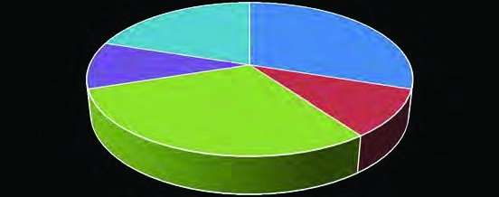

**6**

**2**

**6**

**2**

**4**

**FREQUÊNCIA RELATÓRIO DE EXECUÇÃO DO FUNDO**

**MUNICIPAL DE ASSISTÊNCIA SOCIAL**

**ANUAL**

**SEMESTRAL**

**TRIMESTRAL**

**BIMESTRAL**

**NÃO DEFINIDO**

A Resolução CNAS Nº. 100/2023, em seu Art. 12, dispõe que “os conselhos deverão ter composição paritária, sendo 50% (cinquenta por cento) de representantes do governo e 50% (cinquenta por cento) de representantes da sociedade civil, resguardando a equidade entre as partes, e observadas a paridade e a proporcionalidade entre os segmentos da sociedade civil (usuários, trabalhadores e entidades) ”.

**COMPOSIÇÃO DOS CMAS**

**4 Conselheiros e seus respectivos suplentes 1 18 conselheiros e seus respectivos suplentes 1**

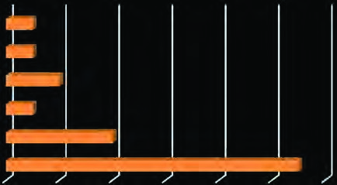

**12 conselheiros e seus respectivos suplentes 2**

**10 conselheiros e seus respectivos suplentes 1**

* 11 Conselhos têm 6 membros: **Sena Madureira, Epitaciolândia**, **Capixaba, Porto Walter**, **Marechal Thaumaturgo**, **Rodrigues**

**Alves8**, **Mâncio Lima conselheiros e seus respectivos suplentes**, **Acrelândia**, **Bujari**. **Xapuri e Jordão. 4**

* 4 Conselhos têm 8 membros: **6 conselheiros e seus respectivos suplentesManoel Urbano**, **Brasileia**, **Santa Rosa do Purus**, **Plácido de Castro**. **11**
* 1 declarou que tem 10 membros: **Feijó.**
* 2 declarou que têm 12 membros: **Cruzeiro do Sul e Tarauacá**
* 1 declarou que tem 18 membros: **Rio Branco.**
* 01 declarou que tem 4 membros, a saber: **Porto Acre**

##### Ord. Situação Sim Não

|  |  |  |
| --- | --- | --- |
| Quantos conselhos são proporcionais na composição de conselheiros na sociedade civil? | 13 | 5 |
| Tempo de mandato das(os) Conselheiras(os) desse Conselho (2 anos) | 19 | - |
| Tempo de mandato das(os) Conselheiras(os) desse Conselho (1 anos | 1 | - |
| O Presidente e Vice-presidente do Conselho são eleitos em reunião do Conselho? | 20 | - |
| Há alternância na presidência entre os representantes do governo e os representantes da sociedade civil? | 20 | - |

*1*

*2*

*3*

*4*

*5*

Em relação a cumprimento **do Artigo 30 da LOAS**, que dispõe sobre a paridade e proporcionalidade do Conselho, 13 CMAS afirmaram cumprir: **Rio Branco**, **Cruzeiro do Sul, Sena Madureira, Epitaciolândia**, **Capixaba, Porto Walter**, **Marechal Thaumaturgo**, **Rodrigues Alves**, **Mâncio Lima**, **Acrelândia**, **Bujari**. **Xapuri e Jordão.**

Porém, 7 CMAS afirmaram ser paritários, mas não são proporcionais, a saber: **Feijó**, **Manoel Urbano**, **Brasileia**, **Santa Rosa do Purus**, **Plácido de Castro**, **Porto Acre**, **e Tarauacá**.

Os 20 CMAS responderam que a Presidência e a Vice-presidência são eleitas em reunião do Conselho e, também, há alternância nos cargos entre a sociedade civil e governo. No entanto, o CEAS tem conhecimento que há CMAS que tem descumprido a alternância na diretoria.

Em relação a recondução 13 CMAS afirmaram que só é permitido 1 única vez, por igual período de mandato. Já 5 Conselhos afirmaram que é permitida 2 reconduções. E 2 CMAS não possui recondução.

Quanto a escolha dos representantes da sociedade civil para compor o CMAS, 15 afirmaram realizar assembleia para eleição; 2 afirmaram que o poder público quem indica e 3 afirmaram ser combinação das duas formas.

**PRINCIPAIS PROBLEMAS E DESAFIOS**

* Garantir que 100% dos municípios elaborem e aprovem a Lei do SUAS, e a elaboração da Resolução de Benefícios

Eventuais;

* Que 100% dos municípios tenham Regimento Interno aprovado;
* Que os gestores municipais garantam infraestrutura (espaço, equipamentos e transporte para o adequado funcionamento dos Conselhos);
* Que os gestores municipais garantam alocação de recursos próprios e no mínimo 3% do IGD PBF e SUAS para funcionamento e atividades dos conselhos;
* 100% das Secretarias Executivas com secretária exclusiva para os CMAS e equipe de apoio;
* 100% dos CMAS com composição paritária e proporcional, conforme prevê o artigo 30 da LOAS;
* Garantia de participação dos conselheiros na elaboração dos instrumentos de planejamento e orçamento da assistência social (PPA, LDO e LOA);
* Pagamento de passagens e diárias aos conselheiros para participar de encontros regionais, estaduais e nacional quando necessário;
* Garantir que 100% dos CMAS funcionem em horário e dias úteis, no mínimo 30 horas/semanais;
* Que os Conselhos recebam os relatórios de execução física e financeira do Fundo Municipal de Assistência Social, trimestralmente; e
* Garantir que 100% dos CMAS realizem a fiscalização e o acompanhamento dos programas, serviços e benefícios ofertados no município**.**

Pois bem, destacamos o quanto é essencial conhecer a realidade dos conselhos como forma de assegurar e fortalecer seu papel no controle social da Política de Assistência Social, qualificando e ampliando os serviços ofertados à população no Sistema Único de Assistência Social.

**7. PANORAMA DA GESTÃO DO SUAS NO ESTADO DO ACRE**

Secretaria de Estado de Assistência Social e Direitos Humanos - SEASDH, na Gestão Estadual do SUAS tem sob sua responsabilidade:

* Financiamento e cofinanciamento dos serviços e ações;
* Promoção de processos de discussão, negociação e pactuação;
* Realização de diagnósticos sociais e de monitoramento e avaliação;
* Apoio técnico aos municípios na implantação dos sistemas municipais de assistência social; e estabelecimento de uma política de recursos humanos e de capacitação.

No Estado do Acre 95,45% dos municípios encontra-se no nível de gestão básica, e

4,54% estão em nível de gestão plena, sendo que, 68,18 % dos municípios são de pequeno porte I, e 22,72% são de porte II, 4,54% de porte médio e 4,54% de grande porte.

**8. APOIO À GESTÃO**

O Ministério do Desenvolvimento Social, atual Ministério do Desenvolvimento e Assistência Social, Família e Combate à Fome estabeleceu mecanismos de apoio financeiro à gestão descentralizada das ações de assistência social nos municípios, e também nos estados. Em relação às transferências aos municípios, o primeiro mecanismo criado foi o Índice de Gestão Descentralizada Municipal, ainda em 2006, com o objetivo de financiar a melhoria da gestão do Programa Bolsa Família e do Cadastro Único. Posteriormente, com a consolidação do SUAS, as ações passíveis de financiamento com os recursos do IGD-PBF foram ampliadas.

Em 2011, a Lei n. º 12.435/2011, que alterou a LOAS, criou o IGD-SUAS, que tem como objetivo garantir o apoio financeiro da

União descentralizada dos serviços, programas, projetos e benefícios de assistência social. Portanto, no âmbito do município, IGD-PBF e IGD-SUAS compõe, de forma combinada e complementar, os instrumentos para o financiamento da gestão do SUAS.

*8.1***. Índice de Gestão Descentralizada do Programa Bolsa Família (IGD-PBF)**

O Índice de Gestão Descentralizada do Programa Bolsa Família (IGD-PBF) representa uma importante estratégia adotada

pelo Ministério da Cidadania, para apoiar e estimular os municípios a investir na melhoria da Gestão do Programa Bolsa Família (PBF) e do Cadastro Único para Programas Sociais do Governo Federal – Cad. Único. Esse índice avali a a ges tão em seus aspectos fundamentais, oferecendo apoio financeiro àqueles municípios de acordo com o seu desempenho.

Os recursos do IGD-PBF podem ser aplicados nas seguintes atividades:

* Gestão articulada e integrada com os benefícios e serviços socioassistenciais previstos na Lei Orgânica da Assistência Social (LOAS);
* Acompanhamento das famílias beneficiárias, em especial daquelas em situação de maior vulnerabilidade social realizada de forma articulada entre as áreas de assistência social, saúde e educação;
* Gestão de benefícios;
* Atividades relacionadas ao acompanhamento e à fiscalização do PBF, requisitadas pelo MDS;
* Apoio técnico e operacional às Instâncias de Controle Social (ICS);
* Gestão de condicionalidades, realizada de forma intersetorial, compreendendo as atividades necessárias para o registro, sistematização e análise das informações relacionadas à frequência escolar e à agenda de saúde;
* Identificação e cadastramento de novas famílias, atualização e revisão dos dados do Cadastro Único referentes aos cidadãos residentes no território do ente federado;
* Implementação de programas complementares com atuação no apoio ao desenvolvimento das famílias beneficiárias, desenvolvidos de acordo com sua demanda e seu perfil.

**8.2. Índice de Gestão descentralizada do SUAS (IGD-SUAS)**

O Índice de Gestão Descentralizada do Sistema Único de Assistência Social – IGD-SUAS foi instituído pela Lei n. º

12.435/2011, que altera a Lei n. º 8.742/1993

(LOAS) e regulamentado pelo Decreto n. º 7.636/2011 e Portaria n. º 07 de 30 de janeiro de 2012.

O IGD-SUAS é o instrumento de aferição da qualidade da gestão descentralizada dos serviços, programas,

projetos e benefícios socioassistenciais no âmbito dos municípios, DF e estados, e mede o resultado da gestão descentralizada do SUAS com base na atuação do gestor, na implementação, execução e monitoramento dos serviços, programas, projetos e benefícios de assistência social, bem como na articulação intersetorial. Os recursos do IGD-SUAS são destinados a:

* Gestão de serviços;
* Gestão e organização do SUAS;
* Gestão articulada e integrada dos serviços e benefícios socioassistencias;
* Gestão articulada e integrada com o Programa Bolsa Família, com o Plano
* Brasil Sem Miséria;
* Gestão do trabalho e educação permanente na assistência social;
* Gestão da informação do SUAS;
* Implementação da vigilância socioassistencial;
* Apoio técnico e operacional aos conselhos de assistência social, observado o percentual mínimo fixado;
* Gestão financeira dos fundos de assistência social;
* Gestão articulada e integrada com o Programa BPC na Escola;
* Gestão e organização da rede de serviços assistenciais; e Monitoramento do SUAS;

**9. DIRETRIZES DA POLÍTICA NACIONAL DE ASSISTÊNCIA SOCIAL**

1. **-** Descentralização político-administrativa, cabendo ao Estado à coordenação dos programas, serviços e benefícios, assegurando a supervisão única das ações no seu âmbito estadual.
2. - Participação da população, por meio de organizações representativas, na formulação das políticas e no controle social das ações da Política Estadual de Assistência Social.
3. - Primazia da responsabilidade do Estado na condução da política de assistência social;
4. Centralidade na família para concepção e implementação dos benefícios, serviços, programas e projetos.
5. **Objetivo geral**

Aprimorar as ações da Política de Assistência Social, visando a proteção social por meio do fortalecimento do Sistema Único de Assistência Social no Estado do Acre.

**10.1 Objetivos Específicos**

1. Fortalecimento da Gestão do Suas;
2. Fortalecimento das ações de proteção social aos povos indígenas;
3. Garantir a oferta de Benefícios Eventuais em situação de emergência/calamidade;
4. Implantar/implementar educação permanente do SUAS;
5. Garantir o Cofinanciamento Estadual;
6. Fortalecimento dos Serviços e Programas da PSB; 7- Fortalecimento dos Serviços e Programas da PSE;
7. Fortalecer e implantar Programas de Transferência de Renda;
8. Promoção e Fortalecimento de Programas Para a Primeira Infância no SUAS;
9. Fortalecimento do Programa Nacional de Promoção do Acesso ao Mundo do Trabalho – Acessuas Trabalho;
10. Implantação de sistemas de monitoramento e aprimoramento do SUAS;
11. Fortalecimento da Rede Socioassistencial Privada do Suas;



**11. AÇÕES ESTRATÉGICAS**

O Plano Estadual de Assistência Social do Estado do Acre prioriza suas ações e metas nos seguintes eixos estratégicos de atuação: Proteção Social Básica, Proteção Social Especial, Aprimoramento da gestão, Programa de Transferência de Renda e Fortalecimento do Controle Social.

|  |  |  |  |  |
| --- | --- | --- | --- | --- |
| **EIXO: Programa de Transferência de Renda** | |  | |  |
| **Objetivos do eixo:** Fortalecer a Intersetorialidade do Programa Bolsa Família; | |  | |  |
| **Ações** | **Estratégia** | **Metas** | **Resultados esperados** | **Período de**  **execução** |
| Garantir qualificação da equipe estadual | Participação em encontros intermunicipais e interestaduais com temáticas afins | 15 encontros anuais | Equipe qualificada para atendimento às equipes estaduais aos municipais; | 2024-2027 |
| Implantar Plano de Ação com Equipe Inter setorial do PBF junto aos municípios. | Visitas técnicas da Comissão Estadual Inter setorial de Acompanhamento das  Condicionalidade do PBF | 22  Planos de Ação | Plano de Ação Inter setorial do PBF no município. | 2025/2026 |
| Capacitação do Sistema de Gestão de Benefícios –  SIBEC | Articulação com MDS e Caixa para posterior Mobilização da gestão e Coordenações municipais | 22  Municípios alcançados | Equipes de coordenações capacitadas | 2024-2027 |
| Apoio Técnico – Instrumentalização do Sistema Entrevista pela Vigilância Socioassistencial e  Coordenações municipais do Cadastro Único | Realização de Oficinas com os profissionais de referência da vigilância e Cadastro Único | 22  Municípios alcançados | Equipes de coordenações e Vigilância capacitadas. | 2024-2027 |
| Capacitação do Novo Sistema de Condicionalidades | Articulação com a gestão, equipes de referência PSB e Coordenações municipais | 22  Municípios alcançados | Equipes de coordenações, Vigilância, CRAS e CREAS capacitados. | 2024-2027 |
| Capacitação de Gestão do Cadastro Único e do  Programa Bolsa Família | Articulação com MDS e Caixa para posterior Mobilização da gestão e Coordenações municipais | 22 municípios | Equipes de coordenações capacitadas | 2024-2027 |



|  |  |  |  |  |
| --- | --- | --- | --- | --- |
| Realizar visitas de apoio técnico do PBF e  Cadastro Único. | Articulação junto à ges tão e coordenações municipais | 22  Municípios alcançados | Aprimoramento da gestão e operacionalização do PBF e cadastro único. | 2024-2027 |
| Realizar Capacitação sobre o Cadastro Único e PBF junto ao Controle Social (CEAS e CMAS) | Articulação da Coordenação com o CEAS, CMAS e Coordenações Municipais | 01 CEAS 22 CMAS | Aprimoramento da fiscalização do  PBF, de acordo com os critérios estabelecidos. | 2024-2027 |
| Realizar apoio técnico Intrasetorial de forma transversal do PBF e cadastro único com os serviços e programas socioassistenciais, abordando também a gestão financeira do Suas | Articulação dos departamentos para inserção das ofertas de apoio técnico no Plano de Ação da  Diretoria. | 22  Municípios alcançados | Aprimoramento da transversalidade do PBF e Cadastro único, garantindo a intrasetorialidade com os serviços e programas. | 20204-  2027 |
| Incentivar a busca ativa dos usuários para inclusão e/ou atualização no CadÚnico para fins de regularização de benefícios. | Orientar através das oficinas do PROCAD, as equipes de referência dos CRAS a realizar a busca ativa do público. | 22 municípios alcançados | Alcançar o maior número de usuários que se encontram nessa situação. | 2024-2027 |
| Estimular as equipes de referência dos serviços socioassistenciais para o acompanhamento das famílias beneficiarias do Programa Bolsa Família. | Realizar apoio técnico presencial e/ou online, via WhatsApp, contato telefônico, e-mail, etc., para as equipes de referência dos CRAS. | 22 municípios | Aprimorar o acompanhamento das famílias beneficiarias do Programa Bolsa Família, e sua inserção nos demais serviços, programas e benefícios do SUAS. | 2024-2027 |
| Desenvolver ações intersetoriais visando o fortalecimento do apoio aos Grupos Populacionais Específicos – GPTE, com foco nos povos indígenas | Realizar apoio técnico presencial e/ou online, via  WhatsApp, contato telefônico, e-mail, etc | 22 municípios | Aprimorar o acompanhamento dos grupos GPTE no  Estado do Acre | 2024-2027 |
| **EIXO: Proteção Social Básica** | | | | | | |
| **Objetivos do eixo: :** Promover e fortalecer a proteção social básica em consonância com o SUAS. | | | | | | |



|  |  |  |  |  |
| --- | --- | --- | --- | --- |
| **Ações** | **Estratégia** | **Metas** | **Resultados esperados** | **Período de execução** |
| Realização do Encontro Estadual dos Benefícios assistenciais | Reunir os 22 municípios para troca de conhecimento/experiências | 22 municípios | Equipes qualificadas | 2024-2027 |
| Realização do Encontro Estadual dos Serviços sócioassitenciais | Reunir os 22 municípios para troca de conhecimento/experiências | 22 municípios | Equipes qualificadas | 2024-2027 |
| Garantir qualificação da equipe estadual da equipe PSB | Participação em encontros intermunicipais e interestaduais com temáticas afins a Gestão do SUAS | 15 encontros anuais | Equipe qualificada para atendimento às equipes estaduais aos | 2024-2027 |
| Articular para garantir reformas e ampliação dos CRAS de acordo com as normativas de acessibilidade. | Levantamento dos 29 CRAS para identificar as necessidades; Articulação com órgãos competentes que possam contribuir para garantir essas reformas e ampliações. | 22 municípios | O maior número de CRAS reformados e ampliados/adaptados | 2024/2027 |
| Viabilizar a implantação onde não existe equipe volante, para que possam compor/estruturar essas equipes. | Garantindo cofinanciamento estadual a estes municípios | 09  Municípios | A implantação das equipes volantes  nesses municípios | 2024-2027 |
| Realizar apoio técnico de forma continuada por meios (capacitações, oficinas, reuniões, etc.) para as equipes de referência dos serviços, benefícios e programas da PSB. | Realizar capacitações, oficinas, reuniões, etc., seja presencial e/ou online de forma continua. | 22 municípios | Capacitar 800 trabalhadores do  SUAS | 2024-2027 |
| Viabilizar o processo de implantação de CRAS nos territórios com unidade insuficiente. | Realizar diagnóstico do  Território;  Mobilização e articulação junto à gestão municipal e federal. | 1. CRAS em Cruzeiro do Sul; 2. CRAS em Rio Branco | CRAS implantados  Diagnostico realizado | 2024-2027 |
| **EIXO: Proteção Social Básica** |  | |  |  |



|  |  |  |  |  |
| --- | --- | --- | --- | --- |
| **Objetivos do eixo: :** Garantir a gestão dos benefícios assistenciais no âmbito do Estado | | | |  |
| **Ações** | **Estratégia** | **Metas** | **Resultados esperados** | **Período de execução** |
| Fortalecer os benefícios eventuais de acordo com Artigo 22 da LOAS.  *Art. 22. Entendem-se por benefícios eventuais as provisões suplementares e provisórias que integram organicamente as garantias do Suas e são prestadas aos cidadãos e às famílias em virtude de nascimento, morte, situações de vulnerabilidade temporária e de calamidade pública. (Redação dada pela Lei nº 12.435, de 2011).* | Realização de capacitação para os 22 municípios sobre benefícios eventuais.  Reuniões integradas da DIVBE com a Divisão de Regulação e Controle Social para orientação sobre atualização das Leis de Benefícios Eventuais (BE) e Resolução de critérios e prazos dos BE. | 100% dos municípios capacitados e aptos a receber cofinanciamento, com a Lei dos Benefícios Eventuais atualizadas, e aprovação da Resolução de prazos e critérios do BE pelos respectivos CMAS. | Técnicos capacitados fortalecidos;    Benefícios eventuais regulamentados; | 2024-2027 |
| Incentivar os Gestores Municipais quanto a atualização no sistema do BPC na Escola do Grupo Gestor Local, e suas atribuições. | Envio de Nota Técnica para os Gestores Municipais com essas orientações. | 22 municípios | 22 Grupos Gestores Locais atualizados e atuante. | 2024-2027 |

## SEASDH

DE

|  |  |  |  |  |  |
| --- | --- | --- | --- | --- | --- |
| Orientar os Grupos Gestor Local para a Elaboração e cadastramento do Plano de Acompanhamento Intersetorial no sistema BPC na Escola, e as equipes de referência dos CRAS quanto ao Plano de Acompanhamento dos Beneficiários e suas Famílias.  Realizar mobilização Integrada com CADÚNICO nos 22 municípios quanto a inclusão/ atualização no cadastro único dos beneficiários do BPC. | | Realizar apoio técnico presencial e/ou online, via WhatsApp, contato telefônico, e-mail, etc., para os Secretários Municipais, Grupo Gestor Local, e equipes de referência dos CRAS.  Divulgar através de Notas Técnicas, boletins informativos, etc., para os municípios;  Acompanhar pelo o sistema do RMA a evolução dos beneficiários do  BPC no cadastro único | 22 municípios | Planos cadastrados no sistema BPC na Escola, e objetivos atingidos. | 2024-2027 |
| Realizar acompanhamento das atividades da PSB (Serviços Programas e Benefícios). | | Por meio de Instrumentais de acompanhamento por ação;  Visitas técnicas;  Supervisão técnica e Plano de providência. | 22 municípios acompanhados | Gestores cientes das suas  responsabilidades, trabalhadores tecnicamente  atualizados e unidades em funcionamento. | 2024/2027 |
| **EIXO: Proteção Social Básica** | | | | | |
| **Objetivos do eixo: : Promoção da Primeira Infância no SUAS** | | | | | |



|  |  |  |  |  |
| --- | --- | --- | --- | --- |
| **Ações** | **Estratégia** | **Metas** | **Resultados esperados** | **Período de execução** |
| Garantir qualificação da equipe estadual da equipe PCF | Participação em encontros intermunicipais e interestaduais com temáticas afins a Gestão do SUAS | 15 encontros anuais | Equipe qualificada para atendimento às equipes estaduais aos municipais; | 2024-2027 |
| Fortalecer a integração das ações intersetorias através do Comitês  Gestores pela Primeira Infância | Realizar apoio técnico para os membros dos Comitês Gestores pela  Primeira Infância, estaduais e municipais | 22 municípios | Comitês Gestores pela Primeira Infância, estaduais e municipais capacitados, efetivados e ativos | 2024-2027 |
| Capacitar de maneira permanente e compartilhada, os diversos profissionais que atuam com a primeira infância de acordo com as normativas e metodologias vigentes. | Realizar apoio técnico para os profissionais que atuam de forma direta e indiretamente com a primeira infância | 22 municípios | Profissionais habilitados para atuarem com a primeira infância nos diversos setores. | 2024/2027 |
| Realizar o monitoramento das ações do Programa Primeira Infância no SUAS – Criança Feliz com o objetivo de identificar e adequar a atuação dos profissionais de acordo com as normativas e metodologias vigentes. | Realizar o monitoramento *in loco* com aplicação de questionário para levantamento das informações necessárias. | 22 municípios | Execução do Programa Primeira Infância no SUAS – Criança Feliz de acordo com as orientações | 2024/2027 |
| Realizar apoio técnico intrasetorial para a rede de proteção com o objetivo de garantir o acompanhamento de crianças no Serviço de  Acolhimento Institucional e Familiar | Capacitar a rede de proteção para a inclusão da metodologia do Programa  Primeira Infância no SUAS – Criança  Feliz no Serviço de acolhimento | 10 municípios | Equipes municipais acompanhando as crianças do Serviço de Acolhimento com o Programa Primeira Infância no SUAS – Criança Feliz. | 2024/2027 |
| Promover eventos abrangendo a intra e intersetorialidade sobre os serviços e Programas da Primeira Infância. | Realizar encontros, oficinas e seminários, sensibilizando a importância das ações conjuntas voltadas a primeira infância, em  âmbito estadual e municipais | 22 municípios | Possibilitar o aprendizado através de trocas de conhecimentos e experiências visando garantir o fortalecimento do  atendimento/acompanhamento das famílias. | 2024/2027 |



|  |  |  |  |  |  |
| --- | --- | --- | --- | --- | --- |
| Potencializar o atendimento/acompanhamento das famílias que são público alvo do Programa Primeira Infância no SUAS – Criança Feliz, para o GTPE. | Realizar reuniões, encontros, oficinas com as equipes de referência dos serviços e programas nos municípios | 13 municípios | Expandir o atendimento às famílias de comunidades específicas e tradicionais. | | 2024/2027 |
| Ampliação do atendimento/acompanhamento das crianças beneficiárias do Benefício de Prestação Continuada – BPC no Programa Primeira Infância no SUAS – Criança Feliz. | Realizar apoio técnico para os profissionais com o objetivo de inserir o público BPC no Programa Primeira Infância no SUAS – Criança Feliz. | 22 municípios | Inserir as crianças beneficiárias do  Benefício de Prestação Continuada – BPC no Programa Primeira Infância no SUAS – Criança Feliz. | | 2024/2027 |
| Capacitar a rede socioassistencial no processo de reordenamento do Programa Primeira Infância no SUAS – Criança Feliz. | Realizar apoio técnico para os profissionais com a proposta de incorporar o Programa Primeira Infância no –SUAS – criança Feliz no Serviço de Proteção Social Básica no  Domicilio para Pessoas com  Deficiência e Idosos |  |  | |  |
| **EIXO: Proteção Social Básica** | | |  | |  |
| **Objetivos do eixo: : : Fortalecimento do Programa Nacional de Promoção do Acesso ao Mundo do Trabalho – Acessuas Trabalho** | | |  | |  |
| **Ações** | **Estratégia** | **Metas** | **Resultados esperados** | | **Período de execução** |
| Realizar apoio técnico por meios (capacitações, oficinas, reuniões, etc.) para as equipes de referência do Programa Acessuas Trabalho. | Realizar capacitações, oficinas, reuniões, etc., seja presencial e/ou online. | 9 municípios | Qualificar as equipes municipais do  Programa | | 2024-2027 |
| **EIXO: Proteção Social Especial** | | |  | |  |
| **Objetivos do eixo:** Fortalecer e reordenar os serviços de acolhimento institucional/familiar | | |  | |  |
| **Ações** | **Estratégia** | **Metas** |  | **Resultados esperados** | **Período de execução** |



|  |  |  |  |  |
| --- | --- | --- | --- | --- |
| Garantir qualificação da equipe estadual da PSE (Alta Complexidade) | Participação em encontros intermunicipais e interestaduais com temáticas afins a Gestão do SUAS | 05 encontros anuais (Alta  Complexidade | Equipe qualificada para atendimento às equipes estaduais aos municipais | 2024-2027 |
| Reordenar os serviços de acolhimento institucional/familiar (crianças, adolescentes e jovens) conforme os parâmetros nacionais. | Articular proposta de  cofinanciamento do serviço;  Promover a adequação da estrutura física e de recursos humanos;  Realizar apoio técnico voltado às equipes de referência | 100% dos serviços | Serviço de acolhimento institucional/familiar estruturado.  Garantir os direitos de crianças e adolescentes em situação de risco | 2024/2027 |
| Garantir a implementação do fluxo de atendimento a migrantes no  Estado do Acre | Definir junto à rede intersetorial estratégicas de atendimento ao público | Definição do fluxo de atendimento nos 04 municípios com a alta presença migratória | Fluxo de atendimento implantado | 2024-2027 |
| Articular junto a 02 (duas) regionais para a implantação do serviço de acolhimento familiar/família acolhedora regionalizada conforme os parâmetros nacionais considerando o diagnóstico | Apresentar diagnóstico elaborado pela Vigilância Socioassistencial para os entes federados justificando  a implantação do serviço | Implantação em 02 (duas regionais | Serviço de acolhimento familiar implantado | 2024-2027 |
| Estruturar os serviços de acolhimento institucional para mulheres vítimas de violência | Garantir reforma e adequação dos espaços físicos de acolhimento.  Garantir contratação de pessoas qualificadas ao atendimento às vítimas.  Elaborar o Plano Político Pedagógico de atendimento as mulheres vítimas de violência.  Revisar o Regimento Interno das  Unidades  Apoio técnico as equipes | 02 casas abrigos estruturadas | Serviços de acolhimento institucional para mulheres vítimas de violência estruturados | 2024-2027 |



|  |  |  |  |  |
| --- | --- | --- | --- | --- |
| Promover o apoio ao serviço de proteção em situações de calamidades públicas e de emergência conforme tipificação | Assegurar a realização de articulações e a participação em ações conjuntas de caráter  intersetorial  Participação da elaboração dos planos de contingência do estado | 100% de apoio ao serviço de proteções | Equipe técnicas capacitadas | 2024-2027 |
| **EIXO: Proteção Social Especial** | |  | |  |
| **Objetivos do eixo:** Fortalecimento dos Serviços de Média Complexidade | |  | |  |
| **Ações** | **Estratégia** | **Metas** | **Resultados esperados** | **Período de execução** |
| Garantir qualificação da equipe estadual da Média Complexidade | Participação em encontros intermunicipais e interestaduais com temáticas afins a Gestão do SUAS | 05 encontros anuais (Alta  Complexidade) | Equipe qualificada para atendimento às equipes estaduais aos  municipais; | 2024-2027 |
| Municipalização dos serviços de PSE de média complexidade – Centro Dia. | Articular junto ao gestor municipal a transição dos serviços | 100% dos serviços municipalizados | Serviço de Proteção Social Especial de Média Complexidade – Centro  Dia Municipalizados | 2024/2027 |
| Fortalecer as ações do Programa de Erradicação do Trabalho Infantil | Revisar os planos municipais das AEPETIS;  Realizar junto a Vigilância Socioassistencial diagnóstico da situação de trabalho infantil nos 13 municípios de alta incidência;  Realizar 15 oficinas regionais das AEPETIS;  Realizar visita técnica de monitoramento das AEPETIS; | 22 municípios | Atendimento às situações de  trabalho infantil identificadas | 2024-2027 |



|  |  |  |  |  |
| --- | --- | --- | --- | --- |
|  | Realizar 02 seminários estaduais com o tema PETI |  |  |  |
| Qualificação da oferta do PAEFI | Realizar seminário estadual do  PAEFI  Realizar visita de supervisão técnica  Realizar 10 oficinas regionalizadas | 22 municípios  01 Seminário  10 Oficinas | Oferta qualificada do PAEFI nos municípios | 2024/2027 |
| Qualificação da oferta do MSE | Implantar o SIPIA/SINASE nos 22 municípios  Realizar 03 seminários de MSE  Realizar atividades de supervisão técnica nos municípios | 22 municípios  03 Seminários  10 Oficinas | Oferta qualificada das MSE nos municípios | 2024/2027 |
| Realizar atividades de orientação educativas das temáticas pertinentes à PSE de média complexidade | Realizar campanhas nos temas: pessoas idosas, pessoa com deficiência, abuso sexual e exploração sexual infantil e violência doméstica. | 05 campanhas anuais | Sociedade informada a respeito das violações de direitos/temáticas trabalhadas | 2024/2027 |
| Realizar acompanhamento das atividades da PSE (Média e Alta  Complexidade) | Por meio de Instrumentais de acompanhamento por ação;  Visitas técnicas;  Supervisão técnica e Plano de providência. | 22 municípios acompanhados | Gestores cientes das suas responsabilidades, trabalhadores tecnicamente atualizados e unidades em funcionamento. | 2024-2027 |



|  |  |  |  |  |
| --- | --- | --- | --- | --- |
| **EIXO: Aprimoramento da Gestão** |  |  |  |  |
| **Objetivos do eixo:** Fortalecimento da Gestão do FEAS/FMAS |  |  |  |  |
| **Ações** | **Estratégia** | **Metas** | **Resultados esperados** | **Período de execução** |
|  |  |  |
| Capacitar gestores, trabalhadores e conselheiros do Suas | Realizar encontro estadual com novos gestores do suas;  Realizar oficina de gestão financeira e orçamentária nos municípios; | Realizar 01 encontros estadual de gestão financeira do SUAS;  22 municípios. | Gestão financeira e orçamentária do suas ajustada nos municípios | 2024/2027 |
| Garantir a continuidade e regularidade do cofinanciamento estadual aos municípios. | Definição de valores orçamentários dentro da LOA; | 22 municípios | Cofinanciamento efetivo; melhoria na qualidade dos  Serviços, programas e benefícios assistenciais;  Garantia de acesso aos  usuários nos serviços socioassistenciais. | 2024-2027 |
| Realizar monitoramento da execução financeira e orçamentária. | Visitas/ reunião com gestores, conselheiros municipais e equipe da gestão financeira dos municípios. | 22 municípios | Prestação de contas ajustada às normativas de  financiamento/cofinanciamento | 2024-2027 |
| Fomentar a implantação de sistema estadual de monitoramento financeiro. (Progestão) | Aquisição de software voltado ao monitoramento financeiro. | 01sistema estadual | Agilidade e aprimoramento na gestão, e prestação de contas dos recursos da assistência social. | 2024-2027 |
| Garantir qualificação da equipe estadual do FEAS | Participação em encontros nas três esferas de governo com temáticas afins a Gestão financeira do Suas. | 06 encontros anuais | Equipe qualificada para atendimento às equipes estaduais aos municipais; | 2024-2027 |



|  |  |  |  |  |  |
| --- | --- | --- | --- | --- | --- |
| Fortalecer a equipe de Gestão do FEAS | Agregar a equipe:  1 Contador, ou com conhecimento de gestão contábil;  Servidor com conhecimento em gestão pública; | 02 servidores | | Equipe com servidores suficientes e com expertise para atendimento às demandas estaduais e municipais | 2024-2027 |
| **EIXO: Atendimento aos povos indígenas e comunidades tradicionais** | |  | | |  |
| **Objetivos do eixo:** Fortalecimento das ações de proteção social aos povos indígenas | |  | | |  |
| **Ações** | **Estratégia** | **Metas** | **Resultados esperados** | | **Período de execução** |
|  |  |  | |
| Qualificar a rede de proteção social Básica e especial de Média e Alta Complexidade para oferta de atendimento culturalmente adequado às famílias indígenas. | Realizar oficinas técnicas, rodas de conversas, reuniões com a rede de atendimento para fortalecimento dos serviços. | Atender 11 (onze) municípios com terras indígenas em suas jurisdições. | Rede de atendimento preparada para ofertar atendimento culturalmente adequado aos povos indígenas. | | 2024/2027 |
| Implantar equipe volante para proporcionar o acesso dos povos indígenas aos programas e serviços ofertados pelo Sistema Único de Assistência Social-SUAS. | Implantar equipe volante indígena nos municípios de Feijó e Mâncio Lima para ofertar em loco os programas e serviços do Sistema Único de Assistência Social- SUAS nas Terras Indígenas de difícil acesso. | Atender a 02 (dois) municípios com terras indígenas em suas jurisdições. | Equipe volante indígena implantada em 02 (dois) municípios. | | 2024-2027 |
| Participar de ações com instituições parceiras na execução da política indigenista. | Participar de ações e projetos elaborados, projetados e provocados pela Fundação Nacional dos Povos IndígenasFUNAI, DSEI, MPF, MPE e instituições afins. | Participação em 100% nos eventos intersetoriais. | Política Socioassistencial fortalecida dentro da pauta indigenista. | | 2024-2027 |
| Participar da COP 30 - Belém | Participar das palestras e seminários do evento, para o fortalecimento das ações serem desenvolvidas no Acre. | Atender de forma qualificada as famílias indígenas no Acre. | Atendimento fortalecido | | 2024-2027 |
| **EIXO: Aprimoramento da Gestão do Trabalho e Educação Permanente do SUAS** | |  | | |  |



|  |  |  |  |  |
| --- | --- | --- | --- | --- |
| **Objetivos do eixo:** Garantir fortalecimento da Gestão do Trabalho e capacitação continuada dos gestores, trabalhadores do SUAS e Conselheiros de Assistência | | | |  |
| **Ações** | **Estratégia** | **Metas** | **Resultados esperados** | **Período de execução** |
| Realizar o Programa Nacional CapacitaSUAS/Acre, segunda etapa | Elaboração de instrumental de repasse/descentralização de recursos de critérios para trabalhadores do SUAS, conselheiro, e Secretaria e Executiva;  Pactuação na CIB e CEAS | 445 trabalhadores do SUAS, conselheiros e secretaria executiva capacitados | Gestores, trabalhadores do  SUAS, conselheiros e Secretaria Executiva capacitados | 2024/2025 |
| Revisar e implantar o Plano Estadual de Educação  Permanente com certificação em âmbito estadual | Revisar o Plano Estadual de Educação  permanente;  Padronizar as capacitações dos programas, serviços, projetos e  B e n ef í c i os d o S U A S ; | Padronização de 100% das atividades de educação permanente do Suas;  Certificar 100% dos participantes de capacitações no âmbito  do SUAS | Gestão e oferta dos serviços/benefícios do SUAS Fortalecido; | 2024-2027 |
| Fomentar a realização de concurso público para contratação de profissionais para a área da Assistência Social, garantindo a continuidade e a qualidade da gestão estadual do Sistema Único de Assistência  Social – SUAS. | Realizar diagnóstico para identificação das necessidades de trabalhadores a serem contratados  Subsidiar tecnicamente o órgão gestor para realizar concurso público estadual específico para contratação de profissionais para atuar no Suas. | 01 concursos;  80% de trabalhadores do  Suas, com vínculo efetivo. | Fortalecimento da Gestão do trabalho no Suas, por meio da contratação de servidores efetivos, e consequentemente garantia da continuidade e qualificação das ofertas/gestão dos serviços. | 2024-2027 |
| Efetivar núcleo estadual de Educação permanente do SUAS -  NUEP | Articulação com o órgão entidades e sujeito para recomposição do núcleo Estadual de  Educação permanente do SUAS | 01 Núcleo estadual    funcionamento | Núcleo funcionando | 2024-2027 |



|  |  |  |  |  |  |
| --- | --- | --- | --- | --- | --- |
| Instituição da mesa de negociação dos trabalhadores do SUAS | | Instituição de avaliação e desempenho.  Articular o processo de elaboração de instrumental | Mesa de negociação dos    trabalhadores do SUAS e  conselheiros 100% | Valorização dos trabalhadores e conselheiros do SUAS | 2024-2027 |
| Garantir qualificação da equipe estadual do Gestão do trabalho | | Participação em encontros nas três esferas de governo com temáticas afins a Gestão do  SUAS | 06 encontros anuais | Equipe qualificada para atendimento às equipes estaduais aos municipais; | 2024-2027 |
| **EIXO: Aprimoramento da Gestão** | |  | | |  |
| **Objetivos do eixo:** Fortalecer a função de Vigilância Socioassisten | | cial do SUAS e Operacionalização dos Sistemas da Rede SUAS | | |  |
| **Ações** |  | **Estratégia** | **Metas** | **Resultados esperados** | **Período de execução** |
| Realizar 02 encontros regionais sobre  Socioassistencial integrado ao CADÚNICO: | Vigilância | Realização de um encontro em  Rio Branco contemplando as regionais: Alto Acre, Baixo Acre e Purus e, um encontro em Cruzeiro do Sul, contemplando as regionais Juruá e Tarauacá/ Envira, reunindo os Secretários Municipais de Assistência Social e técnicos de referência dos 22 municípios | 22 municípios com gestores e técnicos da Assistência Social capacitação quanto ao papel da  Vigilância Socioassistencial | Gestores dos 22 municípios com conhecemos sobre o papel da Vigilância  Socioassistencia | 2024/2025 |
| Realizar apoio técnico para fomentar a implantação e implementação da Vigilância Socioassistencial nos 22 municípios. | | Levantamento de informações sobre equipe/referência de vigilância socioassistencial em cada município através de formulário/ ferramentas informacionais.  Visita técnica nos municípios para orientação a respeito do processo de implantação e implementação da vigilância socioassistencial, e a integração com Cadastro Único. | Realizar apoio técnico in loco, nos 22 municípios. | 1. **-** Municípios de Médio porte e Grande porte com vigilância socioassistencial implantada formalmente. 2. - Municípios de Pequeno Porte II, com vigilância socioassistencial implantada formalmente. 3. **-** Municípios de Pequeno Porte I, com vigilância socioassistencial implantada formalmente | 2024-2027 |



|  |  |  |  |  |  |  |  |  |  |  |
| --- | --- | --- | --- | --- | --- | --- | --- | --- | --- | --- |
| Garantir qualificação da equipe estadual da vigilância socioassistencial | | Participação em encontros nas três esferas de governo com temáticas afins a vigilância socioassistencial e Sistemas da Rede SUAS | | 06 encontros anuais | | | Equipe qualificada para atendimento às equipes estaduais aos municipais | | 2024-2027 | |
| Fortalecer a equipe de Vigilância Socioassistencial | | Contratar equipe na área de Sistema de Informação, para atuar na divisão de Vigilância Socioassistencial.   1. Analista de Sistemas 2. Desenvolvedores Web   (01) Web Designer | | Contratar 04 profissionais com    perfil descrito | | | Equipe de Sistema de Informação capaz de elaborar projetos de Sistemas de informação fique produzam dados e informações para uso da Vigilância Socioassistencial;  Desenvolvimento de Sistema de Informação projetados;  Criação e manutenção de um Portal para acesso às Informações produzidas pela  Vigilância Socioassistencial. | | 2024-2027 | |
| Realizar apoio técnico nos 22 municípios sobre a operacionalização dos Sistemas da Rede SUAS | | Visita técnica nos municípios para orientação referente ao preenchimento e monitoramento dos sistemas da rede suas | | Realizar apoio técnico in loco,    nos 22 municípios | | | Equipes municipais qualificadas na operacionalização dos sistemas da rede  SUAS | | 2024-2027 | |
| **EIXO: Aprimoramento da Gestão do SUAS** | | | | |  | | | |  | |
| **Objetivos do eixo:** Potencializar a gestão descentralizada, regulação eRede Socioassistencial Privada do SUAS**.** | | | | |  | | | |  | |
| **Ações** | | **Estratégia** | | **Metas** |  | | **Resultados esperados** | | **Período de execução** | |
| Apoiar a elaboração/revisão da lei do S U A S e m âmbito  Municipal/ Lei de Benefícios Eventuais | | Apoio técnico aos municípios que não tem lei do SUAS atualizada e aos que não tem Lei regulamentada. | | Subsidiar os municípios elaboração e revisão da lei do Suas. | na | | Lei do SUAS municipal, elaboração/revisada e aprovada | | 2024/2025 | |
| Fortalecer a Rede  Socioassistencial privada do SUAS | | Realização de capacitação e apoio técnico com as entidades socioassistenciais, em parceria com os CAS. | | 100% das entidades CNEAS atualizadas  reordenadas | do e | | Rede Socioassistencial SUAS fortalecida | | 2024-2027 | |



|  |  |  |  |  |  |  |  |  |  |
| --- | --- | --- | --- | --- | --- | --- | --- | --- | --- |
| Monitorar e avaliar, junto à diretoria os Planos Estadual e municipais de assistência social | | Realização de reunião com a comissão estadual  Realização de reuniões com a comissão municipal | | 100 % planos de assistência social acompanhados. | | Planos estaduais e municipais acompanhados | 2024-2027 | | |
| Garantir qualificação da equipe estadual de Regulação e Rede  Socioassistencial Privada do SUAS | | Participação em encontros nas três esferas de governo com temáticas afins a Gestão descentralizada, regulação e rede socioassistencial privada do Suas. | | 10 encontros anuais | | Equipe qualificada para atendimento | 2024-2027 | | |
| Realização do Encontro Estadual da Rede Privada do SUAS | | Reunir a rede socioassistencial privada do Suas, para adquirir conhecimentos e trocas de experiências para  fortalecimento da oferta dos serviços | | 02 encontro anuais | | Equipe da rede privada qualificada | 2024-2027 | | |
| **EIXO: Controle Social** |  | | | | | |  |
| **Objetivos do eixo:** Fortalecer o Controle Social do SUAS. |  | | | | | |  |
| **Ações** | **Estratégia** | **Metas** | | **Resultados esperados** | | | **Período de execução** |
|  |  | | |
| Realizar Conferências de Assistência Social. | Pré-Conferências;  Participação de usuários, entidade e trabalhadores do SUAS  Acompanhamento das deliberações das | 22 Conferencias Municipais e  Ordinárias e Extraordinárias | | Conferencias realizadas | | | 2024-2027 |
| Garantir a participação do CEAS em eventos de Formação Continuada/Capacitação. | Viabilizar a participação de Presidente, vicePresidente, Conselheiros e Secretarias (os) executivas (os) | Durante a vigência do  Plano | | CEAS fortalecido | | | 2024-2027 |



|  |  |  |  |  |  |
| --- | --- | --- | --- | --- | --- |
| Garantir a realização de Reuniões Descentralizadas do CEAS com os CMAS. | Assegurar a participação d e Preside  Vice-Presidentes,  Conselheiros e Secretárias  (os) Executivas (os). | ntes, | 8 Reuniões  Descentralizada no período | Conselhos fortalecidos | 2024-2027 |
| Fortalecer o funcionamento dos Conselhos através de formação continuada. | Ofertar capacitaç ões c om diversos temas do SUAS:  Sistemas, Gestão Financeira  Orçamentária, Atribuições  Conselheiros, dentre outros. | os  e dos | 22 munícipios | Conselhos Capacitados | 2024-2027 |
| Potencializar a articulação do conselho de assistência social com outras instâncias de participação e outros conselhos de políticas públicas e garantia de direitos | Inserir as discussões de todas as  Instâncias de construção do SUAS pautas do CEAS | nas | Nos quatro anos de vigência do plano | Articulação com as Instancia de controle social | 2024-2027 |
| Acompanhamento e Monitoramento do CRAS, CREAS e PBF. | Instrumentais, questionários de avaliação | | Alcançar os municípios com ID  CRAS e ID CREAS baixo nos 22 municípios. | Orientação e monitoramento das ações | 2024-2027 |
| Fortalecimento do CEAS | Garantir a manutenção através da disponibilização de equipamentos, mobiliários, recursos tecnológicos  adequados ao bom funcionamento do CEAS. | | Conselho equipado | CEAS fortalecido | 2024-2027 |
| Garantir equipe mínima para Secretaria Executiva do Conselho. | Garantir recursos humanos necessários conforme orientações técnicas. | | Secretaria Executiva com equipe técnico- administrativo. | De acordo com a NOB-SUAS, art. 123. | 2024-2027 |
| Acompanhar e fiscalizar os serviços, programas e projetos e benefícios socioassistenciais do SUAS | Realizar visita aos munícipios.  Identificando as realizações de  Suas ações e contribuindo para melhoramento do serviço ofertado | | 22 municípios | Munícipios fortalecidos | 2024-2027 |



|  |  |  |  |  |  |
| --- | --- | --- | --- | --- | --- |
| Revisar a legislação dos Benefícios Eventuais concedidos no âmbito da Assistência Social | Emissão de Resolução dos regulamentos os benefícios concedidos com repasse Fundo ao fundo do Estado aos municípios | 100% | Legislação revisada dos 22 municípios |  | 2024-2027 |
| Fortalecer as instâncias de participação social do Suas  (usuários, trabalhadores e entidades) | Realização de reuniões com público alvo | 22 municípios. | Instancias de participação fortalecida. |  | 2024-2027 |
| Publicizar através dos meios de comunicação social a divulgação das ações e importância dos Conselhos | Dar transparências as ações e atos do controle social | Durante a vigência do Plano | Atender aos requisitos da Lei transparência pública | de | 2024-2027 |

**12. QUADRO FINANCIAMENTO EM CONSONÂNCIA COM PPA - META ANUAL**

|  |  |  |  |
| --- | --- | --- | --- |
| **Unidade 608 – Fundo Estadual de Assistência Social – Consolida SUAS** |  |  |  |
| **Projeto atividade** | **Fonte 15000100** | **Fonte16000200** | **Fonte 3110(Emendas)** |
| Fortalecimento da Gestão do Suas | R$ 193.962,00 | R$ 120.000,00 | 0 |
| Fortalecimento das ações de proteção social aos povos indígenas | R$ 284.225,00 | 0 | 0 |
| Garantir a oferta de Benefícios Eventuais em situação de emergência/calamidade | R$ 313.000,00 | 0 | 0 |
| Implantar/implementar educação permanente do SUAS; | R$ 100.000,00 | R$ 300.000,00 | 0 |
| Garantir o Cofinanciamento Estadual | R$ 6.907.998,80 | 0 | 0 |
| Fortalecimento dos Serviços e Programas da PSB | R$ 21.876,20 | R$ 196.885,80 | 0 |
| Fortalecimento dos Serviços e Programas da PSE | R$ 224.254,65 | R$ 2.018.291,85 | 0 |
| Fortalecer e implantar Programas de Transferência de Renda | R$ 39.876,20 | R$ 358.885,80 | 0 |
| Promoção e Fortalecimento de Programas Para a Primeira Infância no SUAS | 0 | R$ 500.000,00 | 0 |
| Fortalecimento do Programa Nacional de Promoção do Acesso ao Mundo do Trabalho – Acessuas  Trabalho | 0 | R$ 642,86 | 0 |



|  |  |  |  |
| --- | --- | --- | --- |
| Concessão de Bolsa Moradia Transitória | R$ 630.732,00 | 0 | 0 |
| Implantação de sistemas de monitoramento e aprimoramento do SUAS |  | R$ 900.000,00 | 0 |
| Fortalecimento da Rede Socioassistencial Privada do Suas | R$ 300.000,00 | 0 | R$ 6.000.000,00 |
| Fortalecimento do controle social do SUAS | R$ 300.000,00 | R$ 105.000,00 | 0 |
| Manutenção das atividades administrativas e operacionais do FEAS | 1.781.588,97 | 0 | 0 |

### 13. MONITORAMENTO E AVALIAÇÃO

O Monitoramento e avaliação do Plano Estadual de Assistência Social tem como objetivo estabelecer padrão de qualidade dos serviços socioassistenciais que compõem política estadual de assistência social, permitindo a mensuração da eficiência e da eficácia das ações previstas neste instrumental de planejamento. Compreende um conjunto de procedimentos de acompanhamento e análise, com o propósito de checar se as atividades e resultados realizados correspondente ao que foi planejado e se os objetivos previstos estão sendo alcançados.

A avaliação do PEAS visa o aprimoramento da gestão, a transparência e o controle social da rede socioassistencial.

Também objetiva construir indicadores de avaliação de processo e resultados dos serviços socioassistenciais, definir padrão de qualidade, contribuir para o aprimoramento da proteção social, definindo assim serviços que afiancem um padrão de segurança social, envolvendo a rede socioassistencial na definição dos parâmetros de qualidade.

A avaliação tem o papel de analisar criticamente o andamento do serviço /projeto, segundo seus objetivos, tendo por base as informações produzidas pelo monitoramento.

Diante do exposto, para materialização do processo de monitoramento/avaliação, serão utilizados os seguintes indicadores quantitativos:



* Número municípios atendidos com atividades de apoio técnico;
* Número de trabalhadores do Suas capacitados;
* Número de entidades socioassistenciais privadas atendidas com apoio técnico;
* Tema das atividades de capacitação/apoio técnico;
* Número de municípios cofinanciados;
* Regularidade do repasse financeiro (cofinanciamento);

Para consolidar a avaliação dos indicadores relacionados acima, será necessário a construção de instrumentais de acompanhamento, dentre eles Aplicação de questionários qualitativos nas visitas técnicos aos Municípios, que nortearão a elaboração de relatórios de gestão, contendo o registro das Ações desenvolvidas anualmente, possibilitando a comparação com as atividades planejadas.

Em relação a elaboração de indicadores qualitativos, serão necessários:

* Reuniões trimestrais com os Departamentos de Planejamento, DPSB, DPSE,

DGSUAS, DEPFEAS, para discussão e análise do que foi realizado;

* Acompanhamento das metas físicas e de execução orçamentária e financeira dos recursos por projeto/atividade;

A revisão do PEAS deverá ser realizada anualmente, no mês de dezembro, subsidiada pela consolidação dos relatórios trimestrais, podendo apontar a criação revisão dos indicadores aqui descritos.

### Normativas

Lei Orgânica da Assistência Social-LOAS, Lei nº 8.742, Política Nacional de Assistência Social-PNAS. Brasília, 2004. Norma. Operacional Básica do SUAS

– NOB/SUAS. Brasília, 2005. Instituto Brasileiro de Geografia e Estatística -

IBGE

Pesquisa Nacional por Amostra de Domicílios – PNAD

Pesquisa Nacional por Amostra de Domicílios – PNAD Contínua

Sistema IBGE de Recuperação Automática – SIDRA



**14**

**. REFERÊNCIAS BIBLIOGRÁFICAS**

### Sistemas de Informação consultados

Consulta, Seleção e Extração de Informações do Cadastro Único - CECAD

Censo SUAS 2022

Cad. SUAS

Relatório Mensal de Atendimento - RMA

SIS Acessuas

Sistema de Acompanhamento do Programa BPC na Escola

ANEXO

RESOLUÇÃO Nº 091, DE 26 DE DEZEMBRO 2024.

PUBLICADO NO DOE Nº 13.943, 14 de janeiro de 2025

Plano Estadual de Assistência Social do Estado do Acre, para o quadriênio 2024-2027.

Gabriel Maia GelpKe

Presidente do CEAS/AC

GOVERNO DO ESTADO DO ACRE

SECRETARIA DE ESTADO DE ASSISTÊNCIA SOCIAL E DIREITOS HUMANOS – SEASDH

EXTRATO DE ATA DE REGISTRO DE PREÇOS

ATA DE REGISTRO DE PREÇOS 07/2025

PREGÃO ELETRÔNICO SRP Nº 123/2025

PROCESSO SEI Nº 0860.017390.00004/2025-26

VALIDADE: 12 (DOZE) MESES

PARTES: Secretaria de Estado de Assistência Social e Direitos Humanos – SEASDH e as empresas

A empresa RAVIERA MOTORS COMERCIAL DE VEÍCULOS LTDA, INSCRITA NO CNPJ: 17.207.413/0001-44, com valor total R$ 298.000,00 (duzentos e noventa e oito mil reais)

Tem como O objeto Contratação de empresa para aquisição de veículo tipo SUV para atendimento das demandas externas do Mecanismo Estadual de Prevenção e Combate a Tortura

DATA DA ASSINATURA: (07/07/2025).

ASSINAM: MAILZA ASSIS DA SILVASecretaria de Estado de Assistência Social e Direitos Humanos – SEASDH EM EXERCÍCIO RAVIERA MOTORS COMERCIAL DE VEÍCULOS LTDA REPRESENTADA PELO SR, WILLIAN ATALLAH.

AVISO Nº 26/2025/SEASDH – DIVCOMP

CONVITE PARA COTAÇÃO DE PREÇOS

SEI Nº 0860.012952.00609/2025-81

A Secretaria de Estado de Assistência Social e Direitos Humanos – SEASDH, inscrita no CNPJ, sob o número 33.863.850/0001-72, com sede na Avenida Nações Unidas, nº 2.731 – bairro Estação Experimental, neste município Rio Branco/AC, neste ato representada pela sua Secretária MAILZA ASSIS DA SILVA, brasileira, , residente e domiciliada na Cidade de Rio Branco/AC, em observância aos princípios basilares que regem o processo licitatório consignados no art.

37, caput, da Constituição Federal de 1988 e Lei 14.133/21, em especial, o da impessoalidade, da moralidade e da publicidade;

RESOLVE:

Art. 1° Tornar pública que a Secretaria de Estado de Assistência Social e Direitos Humanos – SEASDH, realizará Dispensa Eletrônica, com critério de julgamento menor preço por item, com fulcro no art. 75, inciso II, combinado com o inciso III, alínea “b”, da Lei nº 14.133, de 1º de abril de 2021. Data da sessão: 11/07/2025.

Horário da fase de lances: de 08:00 às 14:00. [Horário Local]

UASG: 462970

CNPJ: 33.863.850/0001-72

E-mail: compras.seamd@gmail.com

Objeto: Aquisição de material de consumo (expediente e afins), a fim de atender as necessidades administrativas da SECRETARIA DE ESTADO DE ASSISTENCIA SOCIAL E DIREITOS HUMANOS – SEASDH.

Critério de julgamento: menor preço por item.

Modo de disputa: aberto.

Preferência ME/EPP/EQUIPARADAS: sim.

Link: Portal de Compras do Governo Federal (https://www.comprasnet.gov.br/seguro/loginPortal.asp)

DO OBJETO DA CONTRATAÇÃO DIRETA

O objeto da presente dispensa é a escolha da proposta mais vantajosa para a contratação, por dispensa de licitação, para aquisição de material de consumo (expediente e afins), conforme condições, quantidades, unidades e exigências estabelecidas neste Aviso de Contratação Direta e seus anexos. A contratação será realizada em único item, conforme tabela abaixo:

|  |  |  |  |  |  |
| --- | --- | --- | --- | --- | --- |
| Item | Descrição | Unidade | Quantidade | Valor Unitário | Valor Total |
| 1 | Fita adesiva transparente, 48mm x 100m. Pct. c/ 6 unidades. | Pacote | 1.000 |  |  |
| 2 | Saco plástico para presente 15x22cm, acabamento metalizado, cores variadas lisas, embalagem com 50 unidades. | Pacote | 200 |  |  |
| 3 | Saco plástico para presente 20x29cm, acabamento transparente decorado, embalagem com 50 unidades. | Pacote | 200 |  |  |
| 4 | Saco Capa Fardo – 50x80x10,0 cm Pct. 100 unidades | Pacote | 200 |  |  |
|  | Valor Total |  |  |  |  |

O critério de julgamento adotado será o menor preço por item, observadas as exigências contidas neste Aviso de Contratação Direta e seus Anexos quanto às especificações do objeto.

AVISO Nº 25/2025/SEASDH – DIVCOMP

CONVITE PARA COTAÇÃO DE PREÇOS

Processo nº 0860.012952.00609/2025-81

A Secretaria de Estado de Assistência Social e Direitos Humanos – SEASDH, inscrita no CNPJ, sob o número 33.863.850/0001-72, com sede na Avenida Nações Unidas, nº 2.731 – bairro Estação Experimental, neste município Rio Branco/AC, neste ato representada pela sua Secretária MAILZA ASSIS DA SILVA, brasileira, , residente e domiciliada na Cidade de Rio Branco/AC, em observância aos princípios basilares que regem o processo licitatório consignados no art.

37, caput, da Constituição Federal de 1988 e Lei 14.133/21, em especial, o da impessoalidade, da moralidade e da publicidade;

RESOLVE:

Art. 1° Tornar pública que a Secretaria de Estado de Assistência Social e Direitos Humanos – SEASDH, realizará Dispensa Eletrônica, com critério de julgamento menor preço por item, com fulcro no art. 75, inciso II, combinado com o inciso III, alínea “b”, da Lei nº 14.133, de 1º de abril de 2021. Data da sessão: 11/07/2025.

Horário da fase de lances: de 08:00 às 14:00. [Horário Local]

UASG: 462970

CNPJ: 33.863.850/0001-72

E-mail: compras.seamd@gmail.com

1. Famílias com cadastro atualizado em até dois anos e com renda mensal de até meio salário mínimo por pessoa.